Konkurso sąlygų 1 priedas
LOBISTINĖS VEIKLOS DUOMENŲ TVARKYMO INFORMACINĖS SISTEMOS MODERNIZAVIMO TECHNINĖ SPECIFIKACIJA

Turinys
1. SPECIFIKACIJOS SANTRAUKA 6
2. BENDRA INFORMACIJA 6
3. Teisės aktai, kuriais vadovautasi rengiant techninę specifikaciją ir kuriais turi būti vadovaujamasi 7
4. PIRKIMO TIKSLAS IR REZULTATAI 8
5. ESAMOS SITUACIJOS IR SPRENDŽIAMŲ PROBLEMŲ APRAŠYMAS 9
6. SIEKIAMOS SITUACIJOS APRAŠYMAS 15
7. LOBIS FUNKCINIŲ REIKALAVIMŲ APRAŠYMAS 17
7.1. LOBIS funkcinė architektūra 17
7.2. Funkciniai reikalavimai 25
7.2.1. Bendrieji reikalavimai 25
7.2.2. Viešosios informacijos naudotojo modulis 26
7.2.3. Lobisto modulis 28
7.2.4. Asmenų, kurių atžvilgiu vykdyta lobistinė veikla, modulis 31
7.2.5. LVD stebėsenos modulis 32
7.2.6. Prašymų įrašyti į lobistų sąrašą komponentas 34
7.2.7. LOBIS vidinės srities komponentai 35
7.2.7.1. Administravimo komponentas 35
7.2.7.2. Prašymų tvarkymo komponentas 38
7.2.7.3. Konsultavimo komponentas 39
7.2.7.4. Pranešimų siuntimo komponentas 40
7.2.7.5. Ataskaitų komponentas 41
8. NEFUNKCINIAI REIKALAVIMAI 42
8.1. Reikalavimai reikalavimų įgyvendinimui 42
8.2. Reikalavimai sąsajoms su išorinėmis informacinėmis sistemomis ir registrais 42
8.3. Reikalavimai saugumui 45
8.4. Reikalavimai architektūrai 46
8.5. Reikalavimai programinei įrangai ir licencijoms 47
8.6. Reikalavimai naudotojo sąsajai ir ergonomikai 47
8.7. Reikalavimai greitaveikai ir našumui 49
8.8. Reikalavimai paslaugų teikimui 50
8.8.1. Reikalavimai analizei ir projektavimui 50
8.8.2. Reikalavimai testavimui 50
8.8.3. Reikalavimai diegimui 51
8.8.4. Reikalavimai bandomajai eksploatacijai 52
8.8.5. Reikalavimai mokymams 52
8.8.6. Reikalavimai galutiniam LOBIS priėmimui 53
8.8.7. Reikalavimai garantinei priežiūrai 54
8.9. Reikalavimai dokumentacijai 55
9. REIKALAVIMAI LOBIS KŪRIMO IR DIEGIMO ETAPAMS BEI TERMINAMS 56
10. PRIEDAI 66
10.1. PRIEDAS. BPM NOTACIJA 66
10.2. PRIEDAS. ESAMI VEIKLOS PROCESAI 69
10.2.1. Prašymo įrašyti į lobistų sąrašą pateikimas 69
10.2.2. Lobistinės veiklos deklaracijos (LVD) pateikimas 71
10.3. PRIEDAS. BŪSIMI VEIKLOS PROCESAI 74
10.3.1. Prašymas įrašyti į lobistų sąrašą 74
10.3.2. Lobistinės veiklos deklaracijos pildymas ir pateikimas 76
10.3.3. Asmens atžvilgiu vykdytos lobistinės veiklos deklaravimas 78

Lentelių sąrašas
5.1 lentelė. Esamos LOBIS architektūros elementų paaiškinimas 10
5.2 lentelė. Problemų, susijusių su viešosiomis paslaugomis, aprašymas 12
7.1 lentelė. LOBIS architektūros elementų paaiškinimas 18
8.1 lentelė. Reikalavimai LOBIS sąsajoms su informacinėmis sistemomis ir registrais 44
9.1 lentelė. Paslaugų etapai ir jų rezultatai 57
10.1 lentelė. BPM notacijos aprašymas 66
10.2 lentelė. Prašymo įrašyti į lobistų sąrašą pateikimo esamo proceso aprašymas 71
10.3 lentelė. LVD pateikimo esamo proceso aprašymas 73
10.4 lentelė. Prašymo įrašyti į lobistų sąrašą būsimo proceso aprašymas 75
10.5 lentelė. Prašymo įrašyti į lobistų sąrašą būsimo proceso aprašymas 78
10.6 lentelė. Asmens atžvilgiu vykdytos lobistinės veiklos deklaravimo būsimo proceso aprašymas 79

Paveikslų sąrašas
5.1 pav. Esama LOBIS architektūros schema 10
7.1 pav. Preliminari LOBIS architektūros schema 18
7.2 pav. Viešosios informacijos naudotojo modulio panaudos atvejai 26
7.3 pav. Lobisto modulio panaudos atvejai 29
7.4 pav. Asmens, kurio atžvilgiu vykdyta lobistinė veikla, modulio panaudos atvejai 31
7.5 pav. LVD stebėsenos modulio panaudos atvejai 32
7.6 pav. Prašymų įrašyti į lobistų sąrašą komponento panaudos atvejai 34
7.7 pav. Administravimo komponento panaudos atvejai 36
7.8 pav. Prašymų tvarkymo komponento panaudos atvejai 39
7.9 pav. Konsultavimo komponento panaudos atvejai 40
7.10 pav. Pranešimų siuntimo komponento panaudos atvejai 40
7.11 pav. Ataskaitų komponento panaudos atvejai 41
10.1 pav. BPM notacijos supaprastinto paaiškinimo schema 66
10.2 pav. Prašymo įrašyti į lobistų sąrašą pateikimo esamo proceso schema 70
10.3 pav. LVD pateikimo esamo proceso schema 72
10.4 pav. Prašymo įrašyti į lobistų sąrašą būsimo proceso schema 74
10.5 pav. LVD pildymo ir pateikimo būsimo proceso schema 77
10.6 pav. Asmens atžvilgiu vykdytos lobistinės veiklos deklaravimo būsimo proceso schema 79

SĄVOKOS IR SUTRUMPINIMAI
Sąvoka / sutrumpinimas | Paaiškinimas
BPM | Verslo procesų modeliavimo notacija (angl. Business Process Modeling)
DB | Duomenų bazė
DBVS | Duomenų bazių valdymo sistema
Deklaracija | Asmens, kuriam lobistine veikla siekta daryti įtaką, pateikta deklaracija
Diegėjas | Lobistinės veiklos duomenų tvarkymo informacinės sistemos modernizavimo ir diegimo paslaugų teikėjas, paslaugas teikiantis pagal šios techninės specifikacijos reikalavimus
DVS | Vyriausiosios tarnybinės etikos komisijos naudojama Dokumentų valdymo sistema
ES | Europos Sąjunga
ĮKNR | Įtariamųjų, kaltinamųjų ir nuteistųjų registras
IRD | Informatikos ir ryšių departamentas prie Lietuvos Respublikos vidaus reikalų ministerijos
IS | Informacinė sistema
Įstatymas | LR lobistinės veiklos įstatymas
Konsultacinių paslaugų tiekėjas, Techninės priežiūros paslaugų tiekėjas | Viešojo pirkimo būdu parinktas konsultacinių paslaugų tiekėjas, kuris vykdys Lobistinės veiklos duomenų tvarkymo informacinės sistemos modernizavimo ir diegimo techninės priežiūros veiklas
LOBIS | Lobistinės veiklos duomenų tvarkymo informacinė sistema
Lobistas | Fizinis asmuo, vykdantis lobistinę veiklą
Lobistinė veikla | Fizinio asmens veiksmai, kuriais siekiama daryti įtaką šio straipsnio 1 dalyje nurodytiems asmenims, kad lobistinės veiklos užsakovo interesais būtų priimami arba nepriimami teisės aktai, administraciniai sprendimai
LR | Lietuvos Respublika
LVD | Lobistinės veiklos deklaracija
Paslaugų teikėjas | Lobistinės veiklos duomenų tvarkymo informacinės sistemos modernizavimo ir diegimo paslaugų teikėjas
Perkančioji organizacija, Užsakovas | Vyriausioji tarnybinės etikos komisija
PĮ | Programinė įranga
Pirkimas | Lobistinės veiklos duomenų tvarkymo informacinės sistemos modernizavimo ir diegimo paslaugų pirkimas
Projektas | VTEK įgyvendinamas projektas „Lobistinės veiklos duomenų tvarkymo informacinės sistemos modernizavimas“
Projekto vykdytojas | Vyriausioji tarnybinės etikos komisija
Sutartis | Su Lobistinės veiklos duomenų tvarkymo informacinės sistemos modernizavimo ir diegimo paslaugų viešojo pirkimo laimėtoju pasirašyta Lobistinės veiklos duomenų tvarkymo informacinės sistemos modernizavimo ir diegimo paslaugų teikimo sutartis.
Techninė specifikacija | Lobistinės veiklos duomenų tvarkymo informacinės sistemos modernizavimo ir diegimo techninė specifikacija
VDPT | Valstybės debesijos paslaugų teikėjas
VIISP | Valstybės informacinių išteklių sąveikumo platforma
VTEK | Vyriausioji tarnybinės etikos komisija

SPECIFIKACIJOS SANTRAUKA
- Šiame dokumente pateikiami reikalavimai, pagal kuriuos turi būti modernizuota ir įdiegta Lobistinės veiklos duomenų tvarkymo informacinė sistema (toliau - LOBIS).
- Dokumente pateikiama informacija apie teisės aktus, kuriais turi vadovautis LOBIS modernizavimo ir diegimo paslaugų teikėjas (toliau – Diegėjas arba Paslaugų teikėjas) modernizuojant ir diegiant LOBIS (žr. 3 skyrių), įvardijamas Pirkimo tikslas ir apimtis (žr. 4 skyrių), pateikiama konceptuali LOBIS funkcinė architektūra ir jos aprašymas (žr. 7.1 poskyrį), aprašoma siekiama būsena (žr. 6 skyrių) bei nurodomi funkciniai (žr. 7.2 poskyrį) ir nefunkciniai (žr. 8 skyrių) reikalavimai, modernizuojant LOBIS.

BENDRA INFORMACIJA
- Vyriausiosios tarnybinės etikos komisijos (juridinio asmens kodas – 188736355, adresas - Vilniaus g. 27, LT-01402 Vilnius, Lietuva) (toliau – VTEK arba Perkančioji organizacija) strateginis veiklos tikslas – siekti nepriekaištingo tarnybinės etikos (elgesio) normų įgyvendinimo ir skaidresnės lobistinės veiklos. Siekdama šio tikslo VTEK, vadovaujantis LR Lobistinės veiklos įstatymu (toliau - Įstatymas), kuris reglamentuoja lobistinės veiklos vykdymą, jos priežiūrą ir atsakomybę, vykdo lobistinės veiklos priežiūrą.
- Perkančioji organizacija, siekdami užtikrinti jai pavestą lobistinės veiklos priežiūrą Lietuvoje, įgyvendina projektą „Lobistinės veiklos duomenų tvarkymo informacinės sistemos modernizavimas“, kurio apimtyje siekiama modernizuoti ir įdiegti Lobistinės veiklos duomenų tvarkymo informacinę sistemą (toliau – LOBIS).
- LOBIS modernizuos ir įdiegs Diegėjas, vadovaudamasis šia technine specifikacija.
- Analizuojant lobistinę veiklą ir jos aplinkybes, itin svarbus nedviprasmiškas terminų supratimas. Pagrindinės vartojamos sąvokos, analizuojant lobistinę veiklą:
  - Lobistinė veikla – fizinio asmens veiksmai, kuriais siekiama daryti įtaką Įstatymo 2 straipsnio 1 dalyje nurodytiems asmenims, kad lobistinės veiklos užsakovo interesais būtų priimami arba nepriimami teisės aktai, administraciniai sprendimai. Pabrėžtina, kad lobistinės veiklos užsakovu gali būti fizinis ar juridinis asmuo arba kita organizacija, ar jos padalinys, kurie sudarė rašytinę sutartį su lobistu dėl lobistinės veiklos vykdymo, arba juridinis asmuo, kuris savo dalyviui, valdymo organo nariui ar darbuotojui pavedė arba nurodė vykdyti lobistinę veiklą Įstatymo nuostatų kontekste svarbu, kad vykdoma konkreti lobistinė veikla būtų atskleista visuomenei. Įstatymo 6 straipsnyje nustatyta, kad jei lobistinę veiklą vykdo į lobistų sąrašą neįrašytas asmuo, tai jo veikla laikytina neteisėta lobistine veikla.
  - Asmenys, kuriems lobistine veikla siekiama daryti įtaką – valstybės politikai, valstybės pareigūnai, valstybės tarnautojai ir kiti asmenys, kurie pagal teisės aktų nustatyta tvarka jiems suteiktas pareigines funkcijas dalyvauja rengiant, svarstant ir priimant teisės aktus, administracinius sprendimus.
  - Lobistas – fizinis asmuo, vykdantis lobistinę veiklą.
  - Lobistinės veikos deklaracija (toliau – LVD) – tai privaloma deklaracija, kurią lobistas Vyriausiosios tarnybinės etikos komisijos nustatyta tvarka elektroninėmis priemonėmis privalo pateikti dėl kiekvieno teisės akto projekto ar administracinio sprendimo ne vėliau kaip per septynias dienas nuo lobistinės veiklos dėl konkretaus teisės akto projekto ar administracinio sprendimo pradžios (žodinio ar rašytinio (taip pat ir elektroninėmis priemonėmis), dėl teisės akto projekto ar administracinio sprendimo nuostatų aptarimo su asmeniu, kuriam lobistine veikla siekiama daryti įtaką).

Teisės aktai, kuriais vadovautasi rengiant techninę specifikaciją ir kuriais turi būti vadovaujamasi
- Teisės aktai ir metodiniai dokumentai, kuriais vadovautasis rengiant techninę specifikaciją ir kuriuos turi atitikti Diegėjo paslaugų rezultatas bei kurių aktualiomis redakcijomis (pakeitimais) turi vadovautis Diegėjas, modernizuodamas LOBIS:
  - Teisės aktai, kuriais reglamentuojama kompiuterizuojama veiklos sritis:
    - Lietuvos Respublikos lobistinės veiklos įstatymas;
    - VTEK 2017 m. rugpjūčio 30 d. sprendimas Nr. KS – 124 „Dėl lobistinės veiklos deklaracijų teikimo ir informacijos apie lobistinę veiklą skelbimo taisyklių patvirtinimo“.
    - VTEK 2017 m. rugpjūčio 30 d. sprendimas Nr. KS – 123 „Dėl lobistinės veiklos dokumentų formų patvirtinimo“.
  - Valstybės informacinių išteklių valdymą ir tvarkymą reglamentuojantys teisės aktai:
    - Lietuvos Respublikos valstybės informacinių išteklių valdymo įstatymas;
    - Valstybės informacinių sistemų steigimo, kūrimo, modernizavimo ir likvidavimo tvarkos aprašas, patvirtintas Lietuvos Respublikos Vyriausybės 2013 n. vasario 27 d. nutarimu Nr. 180 “Dėl Valstybės informacinių sistemų steigimo, kūrimo, modernizavimo ir likvidavimo tvarkos aprašo patvirtinimo”;
    - Valstybės informacinių sistemų gyvavimo ciklo valdymo metodika, patvirtinta Informacinės visuomenės plėtros komiteto prie Susisiekimo ministerijos direktoriaus 2014 m. vasario 25 d. įsakymu Nr. T-29 „Dėl Valstybės informacinių sistemų gyvavimo ciklo valdymo metodikos patvirtinimo“.
  - Duomenų saugą reglamentuojantys teisės aktai:
    - 2016 m. balandžio 27 d. Europos Parlamento ir Tarybos reglamentu (ES) 2016/679 dėl fizinių asmenų apsaugos tvarkant asmens duomenis ir dėl laisvo tokių duomenų judėjimo ir kuriuo panaikinama Direktyva 95/46/EB (Bendrasis duomenų apsaugos reglamentas) (OL 2016 L 119, p);
    - Lietuvos Respublikos asmens duomenų teisinės apsaugos įstatymas;
    - Lietuvos Respublikos kibernetinio saugumo įstatymas;
    - Organizacinių ir techninių kibernetinio saugumo reikalavimų, taikomų kibernetinio saugumo subjektams, aprašas, patvirtintas Lietuvos Respublikos Vyriausybės 2018 m. gruodžio 5 d. nutarimu Nr. 1209 „Dėl Lietuvos Respublikos Vyriausybės 2018 m. rugpjūčio 13 d. nutarimo Nr. 818 „Dėl Nacionalinės kibernetinio saugumo strategijos patvirtinimo“ pakeitimo“;
    - Techniniai valstybės registrų (kadastrų), žinybinių registrų, valstybės informacinių sistemų ir kitų informacinių sistemų elektroninės informacijos saugos reikalavimai, patvirtinti Lietuvos Respublikos vidaus reikalų ministro 2013 m. spalio 4 d. įsakymu Nr. 1V-832 „Dėl Techninių valstybės registrų (kadastrų), žinybinių registrų, valstybės informacinių sistemų ir kitų informacinių sistemų elektroninės informacijos saugos reikalavimų patvirtinimo“;
    - Bendrųjų elektroninės informacijos saugos reikalavimų aprašas, Saugos dokumentų turinio gairių aprašas ir Elektroninės informacijos, sudarančios valstybės informacinius išteklius, svarbos įvertinimo ir Valstybės informacinių sistemų, registrų ir kitų informacinių sistemų klasifikavimo gairių aprašas, patvirtinti Lietuvos Respublikos Vyriausybės 2013 m. liepos 24 d. nutarimu Nr. 716 „Dėl Bendrųjų elektroninės informacijos saugos reikalavimų aprašo, Saugos dokumentų turinio gairių aprašo ir Elektroninės informacijos, sudarančios valstybės informacinius išteklius, svarbos įvertinimo ir Valstybės informacinių sistemų, registrų ir kitų informacinių sistemų klasifikavimo gairių aprašo patvirtinimo;
    - Duomenų teikimo formatų ir standartų rekomendacijos, patvirtintos Informacinės visuomenės plėtros komiteto prie Susisiekimo ministerijos direktoriaus 2013 m. kovo 25 d. įsakymu Nr. T-36 „Dėl Duomenų teikimo formatų ir standartų rekomendacijų patvirtinimo“.
    - VTEK Duomenų saugos nuostatai, patvirtinti 2018 m. balandžio 12 d. VTEK pirmininko įsakymu Nr. T-14 “Dėl Vyriausiosios tarnybinės etikos komisijos duomenų saugos nuostatų patvirtinimo”.
  - Kiti susiję teisės aktai;
- Diegėjas privalo vadovautis ne tik aukščiau išvardintais, bet ir visais kitais su Sutarties įgyvendinimu susijusiais teisės aktais, taip pat jų naujausiais pakeitimais ir papildymais. Diegėjas turi vadovautis vykdymo metu naujai priimtais teisės aktai, jeigu jie susiję su Sutarties įgyvendinimu.

PIRKIMO TIKSLAS IR REZULTATAI
- Perkančioji organizacija, siekdama užtikrinti jai pavestą lobistinės veiklos priežiūrą Lietuvoje, įgyvendina projektą „Lobistinės veiklos duomenų tvarkymo informacinės sistemos modernizavimas“ (toliau - Projektas). Projekto tikslas - siekti skaidresnės lobistinės veiklos panaudojant naujausias informacines ir ryšių technologijas.
- Projekto uždavinys - įsigyti programines, technines bei konsultacines priemones, reikalingas informacinės sistemos LOBIS modernizavimui, sukuriant jos pagrindu veikiančias pažangias elektronines paslaugas, susijusias su lobistinės veiklos priežiūros procesu.
- Pagrindinis Projekto rezultatas – modernizuota LOBIS, kurios pagrindu veikia pažangios elektroninės paslaugos, susijusios su lobistinės veiklos priežiūros procesu.
- Įvykdžius Pirkimą bus sudaryta sutartis tarp VTEK ir šioje Techninėje specifikacijoje įvardintų Paslaugų teikėjo (toliau – Sutartis).
- Pirkimo objektas – modernizuota ir įdiegta LOBIS.
- Pirkimo tikslas - atrinkti Paslaugų teikėją, kuris suteiktų šioje Techninėje specifikacijoje nurodytas paslaugas (modernizuotų, įdiegtų, ištestuotų, išbandytų bei parengtų darbinei eksploatacijai LOBIS).
- Pirkimo uždaviniai:
  - atlikti detalią poreikių ir galimybių analizę;
  - sumodeliuoti ir suprojektuoti LOBIS funkcionalumą ir duomenų mainų sąsajas;
  - parengti ir suderinti visą numatytą LOBIS dokumentaciją (žr. 8.9 skyriuje pateiktą 9.1 lentelė);
  - realizuoti LOBIS funkcijas ir duomenų mainų sąsajas;
  - įdiegti LOBIS funkcijas ir duomenų mainų sąsajas;
  - įdiegti duomenų bazes bei kitą reikiamą standartinę programinę įrangą;
  - sėkmingai įvykdyti LOBIS sukurtų / modernizuotų funkcijų ir sukurtų sąsajų testavimą bei bandomąją eksploataciją;
  - parengti mokymų medžiagą ir įvykdyti mokymus;
  - paruošti LOBIS eksploatavimui;
  - atlikti sukurtos / modernizuotos LOBIS bandomąją eksploataciją.
- Sutarties įgyvendinimo metu turi būti vykdomos tokios veiklos:
  - Sutarties įgyvendinimo inicijavimas;
  - detali poreikių ir reikalavimų analizė;
  - projektavimas ir techninės architektūros parengimas;
  - LOBIS konstravimas;
  - diegimas testavimo aplinkoje;
  - vidiniai ir priėmimo testavimai;
  - diegimas gamybinėje aplinkoje;
  - LOBIS naudotojų mokymų vykdymas;
  - bandomoji eksploatacija;
  - LOBIS pridavimas;
  - garantinė priežiūra.
- Perkamų paslaugų rezultatai:
  - modernizuota, įdiegta ir ištestuota LOBIS;
  - esant poreikiui, sukurtos sąsajos su išorinėmis informacinėmis sistemomis ir registrais;
  - parengta kuriamos LOBIS techninė dokumentacija;
  - apmokyti LOBIS naudotojai (VTEK darbuotojai);
  - suteikta LOBIS garantinė priežiūra.

ESAMOS SITUACIJOS IR SPRENDŽIAMŲ PROBLEMŲ APRAŠYMAS
- VTEK lobistinės veiklos priežiūrai šiuo metu naudoja LOBIS, kurios viešoji sritis prieinama – lobistai.lt.
  - Šiuo metu veikiančioje LOBIS, realizuotos šios funkcijos, sudarančios galimybes:
    - Lobistams:
      - įvesti LVD;
      - koreguoti pateiktą LVD;
      - pašalinti LVD;
      - pakeisti suteiktus prisijungimo duomenis.
    - Viešosios srities naudotojams (fiziniams asmenims):
      - vykdyti lobistų, kurie įrašyti į lobistų sąrašą, paiešką ir peržiūrą;
      - vykdyti lobistų pateiktų LVD paiešką ir jų peržiūrą;
      - peržiūrėti pateikiamą bendrąją informaciją: kontaktinius VTEK duomenis, informaciją apie lobistinę veiklą, teisės aktus bei dokumentų formas.
- Apibendrinta esamos LOBIS architektūros schema:
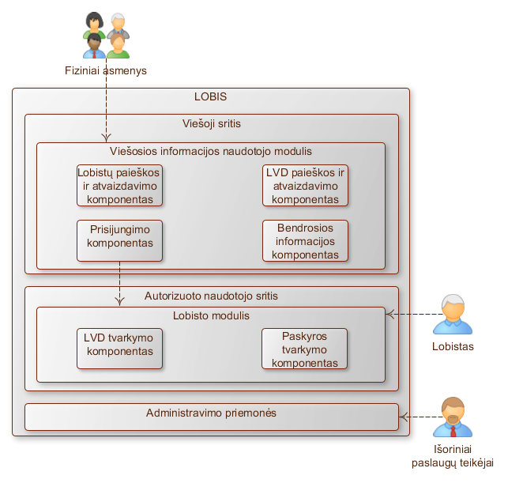
5.1 pav. Esama LOBIS architektūros schema
- LOBIS esamos architektūros elementų trumpas aprašymas:
5.1 lentelė. Esamos LOBIS architektūros elementų paaiškinimas
Eil. Nr. | Funkcinis komponentas | Aprašymas
 | Viešoji sritis
 | Viešosios informacijos naudotojo modulis
 | Lobistų paieškos ir atvaizdavimo komponentas | Lobistų paieškos ir atvaizdavimo komponentas suteikia galimybę neautorizuotiems viešosios informacijos naudotojams peržiūrėti registruotų lobistų sąrašą, kuriame pateikiami visi VTEK registruoti lobistai, vykdyti lobisto paiešką pagal įvedamo teksto apieškos kriterijų, bei peržiūrėti lobisto duomenis, bei jo pateiktas LVD.
 | LVD paieškos ir atvaizdavimo komponentas | LVD paieškos ir atvaizdavimo komponentas suteikia galimybę neautorizuotiems viešosios informacijos naudotojams peržiūrėti visų LVD sąrašą ir jų duomenis, vykdyti LVD paiešką pagal įvedamo teksto apieškos kriterijų arba paskutinio mėnesio laikotarpį.
 | Bendrosios informacijos komponentas | Bendrosios informacijos komponentas suteikia galimybes neautorizuotiems viešosios informacijos naudotojams peržiūrėti bendrąją informaciją, susijusia su lobistines veiklos vykdymu ir jos priežiūrą, peržiūrėti aktualius, su lobistinės veiklos vykdymu susijusius teisės aktus, aktualių dokumentų formas ir kontaktinių VTEK asmenų duomenis.
 | Prisijungimo komponentas | Prisijungimo komponentas sudaro galimybę fiziniams asmenims prisijungti prie LOBIS ir patekti į autorizuoto naudotojo sritį.  Fizinio asmens prisijungimas vykdomas su prisijungimo duomenimis (prisijungimo vardu ir slaptažodžiu). LOBIS administruojančios įmonės darbuotojas sukuria fizinio asmens, kurį VTEK įtraukė į lobistinę veiklą vykdančių asmenų sąrašą, paskyrą ir pradinius prisijungimo duomenis, kuriuos el. paštu VTEK darbuotojas pateikia lobistui.
 | Autorizuoto naudotojo sritis
 | Lobisto modulis
 | LVD tvarkymo komponentas | LVD tvarkymo komponentas autorizuotam LOBIS naudotojui (lobistui) suteikia galimybes pildyti ir pateikti LVD, ją redaguoti arba pašalinti.
 | Paskyros tvarkymo komponentas | Šiuo metu, paskyros tvarkymo komponentas autorizuotam LOBIS naudotojui sudaro galimybę pakeisti tik prisijungimo duomenis (slaptažodį). Autorizuotam naudotojui nesudarytos galimybės pakeisti viešų paskyros duomenų, t. y. kontaktinių duomenų, įkelti nuotrauką, pateikti / pakeisti interesų sritis, kuriose vykdoma lobistinė veikla ir kitus duomenis.
 | Administravimo priemonės | Šiuo metu veikiančioje LOBIS VTEK darbuotojams nesudarytos galimybės vykdyti administravimo funkcijų.  LOBIS administruojančios įmonės darbuotojas, administravimo priemonėmis gali sukurti naujo lobisto paskyrą, ją koreguoti arba pašalinti, pateikti bendrąją LOBIS informaciją, ją koreguoti arba pašalinti bei atlikti kitas, su LOBIS administravimu susijusias funkcijas.
- Paminėtina, kad šiuo metu veikiančioje LOBIS VTEK darbuotojams nesudarytos galimybės vykdyti administravimo funkcijų. VTEK darbuotojas, siekdamas asmenį įrašyti į lobistų sąrašą ar sustabdyti lobisto veiklą, turi kreiptis į LOBIS (lobistai.lt) administruojantį asmenį. Lobistams nesudarytos galimybės patiems koreguoti jiems sukurtos paskyros duomenis (kontaktinius duomenis, vykdomos veiklos duomenis ir kt.), išskyrus prisijungimo duomenis.
- Taip pat, esamoje LOBIS nėra galimybės audituoti lobistų vykdomų veiksmų, t. y., jeigu lobistas, laikydamasis Lobistinės veiklos įstatyme numatytų terminų, pateikia LVD ir vėliau ją pašalina arba pakoreguoja, VTEK darbuotojai neturi jokių galimybių peržiūrėti šių veiksmų atlikimo fakto.
- Lobistams, VTEK darbuotojams, atsakingiems už lobistinės veiklos priežiūrą, ar suinteresuotiems fiziniams asmenims, nesudarytos galimybės tiesiogiai LOBIS pateikti klausimus ir gauti atsakymus.
- Projekto apimtyje analizuojami esami paslaugų principiniai procesai ir procedūros, kurie analizuoti bei nubraižyti naudojant BPM (angl. Business Process Modeling) notaciją (supaprastintos BPM notacijos reikšmės, lentelėje – notacijos paaiškinimai pateikiami priede Nr. 10.1 ), pateikti Priede Nr. 10.2.
- Šiuo metu VTEK vykdomas lobistinės veiklos priežiūros procesas vykdomas necentralizuotai, didžioji dalis procesų nėra kompiuterizuoti arba kompiuterizuoti pavieniai lobistinės veiklos priežiūros, t. y. lobistinės veiklos deklaracijų pateikimo, jų stebėsenos, rizikos vertinimo ir viešinimo, žingsniai. Žemiau esančioje lentelėje pateikiama detali informacija apie planuojamas sukurti naujas viešąsias el. paslaugas, pristatomi paslaugų teikimo tikslai bei paskirtis, paslaugą teikianti institucija bei trumpas teikiamos paslaugos esamos problematikos aprašymas.
- Problemų, susijusių su viešosiomis paslaugomis, aprašymas:
5.2 lentelė. Problemų, susijusių su viešosiomis paslaugomis, aprašymas
Eil. Nr. | Paslaugos pavadinimas | Paslaugos paskirtis / tikslas | Institucija teikianti paslaugą | Pagrindinės problemos
 | Prašymo įtraukti į lobistų sąrašą pateikimas | Ši paslauga apima prašymo įtraukti į lobistų sąrašą pateikimą ir atsakymo apie įtraukimą / neįtraukimą į lobistų sąrašą gavimą.  Paslaugos tikslas – prašymo priėmimas, išnagrinėjimas ir priimto sprendimo pateikimas pareiškėjui. | VTEK | Šiuo metu ši paslauga nėra kompiuterizuota. Prašymai, kartu su pridedamais dokumentais, įtraukti į lobistų sąrašą teikiami VTEK fiziškai. Asmuo, norintis būti įrašytas į lobistų sąrašą, turi kreiptis į išorines institucijas, dėl pažymos apie neteistumą išdavimo. Dėl to gaištamas asmens, norinčio būti įrašyto į lobistų sąrašą, laikas, dėl to jie nėra skatinami pateikti prašymus dėl įtraukimo į lobistų sąrašą.
 | Savanoriškos deklaracijos apie asmens atžvilgiu vykdytą lobistinę veiklą pateikimas | Ši paslauga apima asmenų, kurių atžvilgiu buvo vykdyta lobistinė veikla, savanorišką deklaracijų apie jų atžvilgiu vykdytą lobistinę veiklą (toliau - Deklaracija) pateikimą.  Paslaugos tikslas – gauti asmens, kurio atžvilgiu vykdyta lobistinė veikla, Deklaraciją, ją viešinti ir užfiksuoti lobistus, kurie nepateikia LVD. | VTEK | Šiuo metu asmenims, kurių atžvilgiu vykdyta lobistinė veikla, nėra galimybių deklaruoti jų atžvilgiu vykdytą lobistinę veiklą.  Šiuo metu, tol kol lobistas nepateikia LVD, VTEK neturi informacijos apie jų vykdomą lobistinę veiklą, nes tam nėra sukurto techninės priemonės.  Įgyvendinus Projektą ir asmeniui, kurio atžvilgiu vykdyta lobistinė veikla, pateikus Deklaraciją, būtų sudarytos galimybės stebėti ar lobistas pateikė LVD, susijusią su asmens, kurio atžvilgiu vykdyta lobistinė veikla, deklaruotu lobistinės veiklos įvykiu.
 | Informacijos apie vykdomą lobistinę veiklą pateikimas visuomenei ir lobistams. | Ši paslauga apima visuomenės ir lobistų informavimą apie vykdomą lobistinę veiklą, jų konsultavimą.  Paslaugos tikslas – informuoti visuomenę ir lobistus apie vykdomą lobistinę veiklą, taip didinant visuomenės ir lobistų sąmoningumą ir veiklos skaidrumą. | VTEK | Šiuo metu visuomenė apie vykdomą lobistinę veiklą informuojama viešinant lobistų pateiktas LVD ir lobistų sąrašą lobistai.lt portale. Tačiau peržiūros ir paieškos funkcijos yra nefunkcionalios. Lobistas negali papildyti informacijos apie save, interesų sritis ar kt.  Nėra sukurtos priemonės, leidžiančios VTEK darbuotojui pateikti pranešimus ar kitą informaciją lobistui.  Taip pat, nėra sukurtos galimybės visuomenei ir kitiems suinteresuotiems asmenims, el. priemonėmis pateikti paklausimus ar gauti konsultacijas.  Asmeniui, kurio atžvilgiu vykdyta lobistinė veikla, pateikus savanorišką Deklaraciją, apie jos pateikimą būtų informuotas Deklaracijoje nurodytas lobistas. O lobistui pateikus LVD, automatiškai būtų informuojamas asmuo, apie tai, kad jis turi galimybę savanoriškai pateikti Deklaraciją.
- Pagrindinės Projektu sprendžiamos problemos:
  - pažangių technologijų pagrindu veikiančių visaverčių priemonių, skirtų lobistinės veiklos priežiūrai nebuvimas, kas lemia lobistinės veiklos skaidrumo neužtikrinimą.
  - Šiuo metu, asmenys, norintys būti įrašyti į lobistų sąrašą, turi fiziškai pateikti prašymą įrašyti į lobistų sąrašą ir susijusius dokumentus, dėl kurių turi kreiptis į kitas institucijas. Dėl to gaištamas asmens, norinčio būti įrašyto į lobistų sąrašą, laikas. Dėl el. priemonių nebuvimo, asmenys, vykdantys lobistinę veiklą, nėra suinteresuoti dėl jų įtraukimo į lobistų sąrašą. Dėl to VTEK negali vykdyti lobistinės veiklos kontrolės pilna apimtimi.
  - Šiuo metu nėra mechanizmo, leidžiančio patikrinti ar lobistai, Įstatyme numatyta tvarka, pateikia LVD. Tol kol lobistas nepateikia LVD, VTEK neturi informacijos apie jo vykdomą lobistinę veiklą, nes nėra sukurtos techninės priemonės asmenims, kurių atžvilgiu vykdyta lobistinė veikla, savanoriškai pateikti Deklaraciją apie tokią, jo atžvilgiu vykdytą veiklą.
  - Įgyvendinus Projektą ir asmeniui, kurio atžvilgiu vykdyta lobistinė veikla, pateikus Deklaraciją, būtų sudarytos galimybės stebėti ar lobistas pateikė LVD, susijusią su asmens, kurio atžvilgiu vykdyta lobistinė veikla, deklaruotu lobistinės veiklos įvykiu. Taip skatinant lobistinės veiklos skaidrumą ir užtikrinant tokios veiklos priežiūrą.
  - Asmeniui, kurio atžvilgiu vykdyta lobistinė veikla, pateikus savanorišką Deklaraciją, apie jos pateikimą būtų informuotas Deklaracijoje nurodytas lobistas. O lobistui pateikus LVD, automatiškai būtų informuojamas asmuo, apie tai, kad jis turi galimybę savanoriškai pateikti Deklaraciją.
  - Šiuo metu VTEK neturi galimybių stebėti lobistų atliktus veiksmus, t. y., pateiktų LVD koregavimo, negali gauti statistinių duomenų, susijusių su lobistinės veiklos deklaravimu. O asmenims, vykdantiems tokią veiklą, viešinti duomenis apie savo vykdomą veiklą, interesų sritis ir kt.
  - Šiuo metu visuomenė apie vykdomą lobistinę veiklą informuojama viešinant lobistų pateiktas LVD ir lobistų sąrašą lobistai.lt portale. Tačiau peržiūros ir paieškos funkcijos yra nefunkcionalios. Lobistas negali papildyti informacijos apie save, interesų sritis ar kt. VTEK darbuotojams nėra sukurtos priemonės, leidžiančios pateikti pranešimus ar kitą informaciją lobistui, su juo susirašinėti.
  - Taip pat, nėra sukurtos galimybės visuomenei ir kitiems suinteresuotiems asmenims, el. priemonėmis pateikti paklausimus ar gauti konsultacijas.
  - Įgyvendinus Projektą ir modernizavus LOBIS, bus sukurtos technologinės priemonės, sudarančios sąlygas didinti informuotumą apie vykdomą lobistinę veiklą, jos svarbą, taip paskatinant visuomenę ir asmenis, vykdančius lobistinę veiklą, ją vykdyti skaidriai. Taip pat, VTEK darbuotojams bus sukurti techniniai įrankiai, leidžiantys visavertiškai vykdyti jiems pavestą funkciją – lobistinės veiklos priežiūrą ir didinti šios veiklos skaidrumą.
  - Tikimasi, kad įgyvendinus Projektą, lobistinė veikla bus vykdoma skaidriau, nes, dėl sukurtų pažangių technologinių priemonių, asmenys aktyviau teiks prašymus įrašyti į lobistų sąrašą, o visuomenė – Deklaracijas apie jų atžvilgiu vykdytą tokią veiklą.

SIEKIAMOS SITUACIJOS APRAŠYMAS
- Šios Sutarties apimtyje siekiama modernizuoti LOBIS, kurios pagrindu veiktų pažangios elektroninės paslaugos, susijusios su lobistinės veiklos priežiūros procesu.
- Modernizuojant LOBIS siekiama sukurti šias naujas viešąsias el. paslaugas:
  - Prašymo įtraukti į lobistų sąrašą pateikimas;
  - Savanoriškos deklaracijos apie asmens atžvilgiu vykdytą lobistinę veiklą pateikimas;
  - Informacijos apie vykdomą lobistinę veiklą pateikimas visuomenei ir lobistams.
- Pirkimu siekiamų sukurti naujų viešųjų el. paslaugų būsimi procesai pateikiami Priede Nr. 10.3.
- Sukurtais funkcionalumais naudosis šios suinteresuotos šalys:
  - VTEK darbuotojai;
  - Lobistai;
  - Asmenys, kurių atžvilgiu vykdyta lobistinė veikla:
    - valstybės politikai;
    - valstybės pareigūnai;
    - valstybės tarnautojai;
    - kiti asmenys, kurie pagal teisės aktų nustatyta tvarka jiems suteiktas pareigines funkcijas dalyvauja rengiant, svarstant ir priimant teisės aktus;
  - Visuomenė.
- Modernizuojant LOBIS siekiama sudaryti galimybes automatizuotu būdu vykdyti šias funkcijas:
  - Suinteresuotiems fiziniams asmenims (viešosios LOBIS informacijos naudotojams):
    - efektyviai, pagal įvairius paieškos parametrus, vykdyti registruotų lobistų paiešką ir jų duomenų peržiūrą;
    - peržiūrėti aktualius lobistų duomenis;
    - efektyviai, pagal įvairius paieškos parametrus, vykdyti lobistų pateiktų LVD paiešką ir jų duomenų peržiūrą;
    - vykdyti asmenų, kurių atžvilgiu vykdyta lobistinė veikla, pateiktų Deklaracijų paiešką ir peržiūrą;
    - peržiūrėti aktualią ir atnaujinamą bendrąją informaciją, susijusią su lobistine veikla;
    - pateikti elektronines užklausas VTEK darbuotojams ir gauti konsultacijas, susijusias su lobistine veikla;
  - Lobistams:
    - įvesti LVD, koreguoti ar pašalinti LVD;
    - tvarkyti paskyros duomenis;
    - pateikti paklausimus VTEK;
    - gauti automatinius pranešimus apie asmenų, kurių atžvilgiu vykdė lobistinę veiklą, pateiktas Deklaracijas;
    - peržiūrėti aktualią ir atnaujinamą informaciją, susijusią su lobistine veikla.
  - Asmenims, norintiems būti įrašytiems į lobistų sąrašą:
    - el. priemonėmis pateikti prašymą, atskirai nesikreipiant į kitas institucijas dėl neteistumo pažymos išdavimo, įrašyti į lobistų sąrašą;
    - el. priemonėmis gauti informaciją apie VTEK priimtą sprendimą įrašyti / neįrašyti į lobistų sąrašą;
    - el. priemonėmis gauti VTEK paklausimą dėl prašomų papildomų duomenų pateikimo ir juos pateikti;
    - gauti automatiškai sugeneruotą Lobisto pažymėjimą;
    - sumokėti valstybės rinkliavą.
  - Asmenims, kurių atžvilgiu vykdyta lobistinė veikla:
    - autentifikuotis per VIISP autentifikacijos komponentą ir deklaruoti jo atžvilgiu vykdytą lobistinę veiklą;
    - gauti automatinį pranešimą, kad lobistas pateikė LVD, kurioje jis nurodytas kaip asmuo, kurio atžvilgiu buvo vykdyta lobistinė veikla.
  - VTEK darbuotojams:
    - sukurtomis el. priemonėmis teikti konsultacijas suinteresuotiems asmenims;
    - atnaujinti ir pateikti aktualią informaciją, susijusią su lobistine veikla;
    - gauti asmenų prašymus įtraukti į lobistų sąrašą;
    - automatizuotai gauti asmenų, pateikusių prašymą įtraukti į lobistų sąrašą, buvimo ĮKNR būseną;
    - matyti valstybės rinkliavos sumokėjimo būseną;
    - el. priemonėmis patvirtinti / atmesti asmens prašymą įrašyti į lobistų sąrašą ar pateikti paklausimą dėl papildomų duomenų pateikimo;
    - sustabdyti, atnaujinti, nutraukti lobisto lobistinę veiklą;
    - gauti informaciją apie LVD neatitikimus, kai asmuo, kurio atžvilgiu vykdyta lobistinė veikla, pateikia Deklaraciją, o lobistas per Įstatyme numatytą terminą jos nepateikia ar pateikia su neatitikimais;
    - informuoti lobistą apie nustatytus neatitikimus;
    - administruoti siunčiamų automatinių pranešimų tekstus ir kitus parametrus;
    - administruoti sisteminius ir kitus parametrus (turinį, klasifikatorius ir kt.);
    - peržiūrėti LOBIS naudojimo audito žurnalo įrašus;
    - sugeneruoti ir peržiūrėti reikiamas ataskaitas;
    - pateikti / koreguoti / papildyti viešai pateikiamų dažniausiai užduodamų klausimų turinį;
    - gauti fizinių asmenų skundus / pranešimus.
- Pirkimu siekiama, kad būtų įgyvendinti šie uždaviniai:
  - Atlikta detali veiklos procesų analizė;
  - Modernizuotas LOBIS portalas lobistai.lt:
    - modernizuojant šiuos komponentus:
      - Lobistų paieškos ir atvaizdavimo komponentą;
      - Prisijungimo komponentą;
      - LVD paieškos ir atvaizdavimo komponentą;
    - sukuriant naujus komponentus:
      - Asmenų, kurių atžvilgiu vykdyta lobistinė veikla, deklaracijų paieškos ir atvaizdavimo komponentą;
      - Konsultavimo komponentą.
  - Modernizuota LOBIS viešosios srities autorizuoto naudotojo sritis:
    - modernizuojant šiuos komponentus:
      - Paskyros tvarkymo komponentą;
    - sukuriant naujus komponentus:
      - Apmokėjimų per VIISP komponentą;
      - Prašymų įrašyti į lobistų sąrašą komponentą;
      - Deklaracijų tvarkymo komponentą;
      - Susirašinėjimo komponentą.
  - Sukurtas ir įdiegtas LOBIS vidinis portalas, realizuojant šiuos komponentus:
    - Administravimo komponentą;
    - Prašymų tvarkymo komponentą;
    - Ataskaitų komponentą;
    - Konsultavimo komponentą;
    - LVD vertinimo komponentą;
    - LVD vertinimo rezultatų tvarkymo komponentą;
    - Duomenų mainų komponentą.
  - Integruoti / panaudoti bendro naudojimo komponentus:
    - VIISP autentifikacijos komponentą;
    - Apmokėjimų per VIISP komponentą;
    - sukurti integraciją su ĮKNR, panaudojant VIISP duomenų mainų platformą.
  - Parengta modernizuojamos LOBIS techninė dokumentacija (analizės, projektavimo dokumentai, kiti dokumentai);
  - Atliktas LOBIS testavimas;
  - Apmokyti LOBIS naudotojai naudotis sukurtais funkcionalumais;
  - Pradėta LOBIS gamybinė eksploatacija.
  - Išspręstos problemos, kurios aprašytos 27 punkte.

LOBIS FUNKCINIŲ REIKALAVIMŲ APRAŠYMAS

LOBIS funkcinė architektūra
- Diegėjas gali pasiūlyti kitą LOBIS architektūrą, realizuojančią visus funkcinius ir nefunkcinius reikalavimus pilna apimtimi.
- Žemiau pateikiama preliminari būsima LOBIS architektūros schema. Žalsva spalva pažymėti moduliai / komponentai turi būti naujai sukurti šios Sutarties metu; gelsva spalva pažymėti komponentai turi būti modernizuojami šios Sutarties metu; pilka spalva pažymėti komponentai gali būti panaudojami šios Sutarties metu:

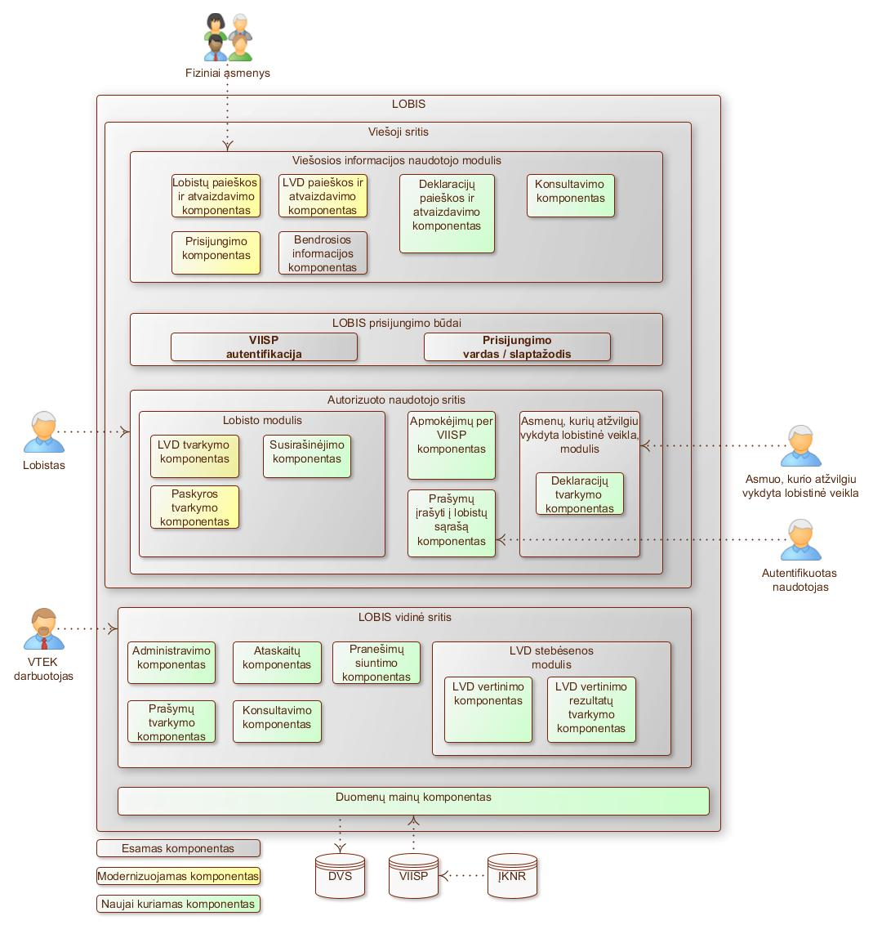
7.1 pav. Preliminari LOBIS architektūros schema
- LOBIS architektūros elementų trumpas aprašymas:
7.1 lentelė. LOBIS architektūros elementų paaiškinimas
Eil. Nr. | Funkcinis komponentas | Būsena | Aprašymas
 | Viešoji sritis
 | Viešosios informacijos naudotojo modulis
 | Lobistų paieškos ir atvaizdavimo komponentas | Modernizuojamas | Turi būti sukurta galimybė vykdyti lobistų paiešką pagal įvairius lobistų sąrašo loginę prasmę atitinkančius elementus.  Pasirinkus reikiamą lobistą turi būti pateikiama lobisto paskyra peržiūrai su lobisto pateiktais duomenimis apie jo vykdomą veiklą.
 | LVD paieškos ir atvaizdavimo komponentas | Modernizuojamas | Turi būti sukurta galimybė vykdyti LVD paiešką pagal įvairius LVD sąrašo loginę prasmę atitinkančius elementus.  Turi būti galima peržiūrėti LVD duomenis.
 | Prisijungimo komponentas | Modernizuojamas | Prisijungimo komponentas suteikia galimybę fiziniams asmenims prisijungti prie LOBIS su prisijungimo vardu ir slaptažodžiu arba autentifikuojantis per VIISP autentifikavimo komponentą ir patekti į autorizuoto naudotojo sritį.  Prisijungimo būdų pasirinkimo taisyklės turi būti identifikuotos LOBIS modernizavimo techninės specifikacijos rengimo etapo metu.
 | Deklaracijų paieškos ir atvaizdavimo komponentas | Naujai kuriamas | Deklaracijų paieškos ir atvaizdavimo komponentas sudaro galimybes:  - neautorizuotiems viešosios informacijos naudotojams peržiūrėti asmenų, kurių atžvilgiu vykdyta lobistinė veikla, pateiktų deklaracijų sąrašą, kurį būtų galima rūšiuoti pagal įvairius loginę prasmę atitinkančius kriterijus;  - vykdyti asmenų, kurių atžvilgiu vykdyta lobistinė veikla, deklaracijų paiešką bei rūšiuoti paieškos rezultatus pagal įvairius sąrašo loginę prasmę atitinkančius elementus;  - peržiūrėti asmenų, kurių atžvilgiu vykdyta lobistinė veikla, deklaracijų duomenis;  - peržiūrint asmens, kurio atžvilgiu vykdyta lobistinė veikla, deklaracijos duomenis, turi būti galima pasirinkti lobistinę veiklą vykdžiusį lobistą ir peržiūrėti jo paskyros ir LVD duomenis.
 | Konsultavimo komponentas | Naujai kuriamas | Konsultavimo komponentas suteiks galimybes:  - Fiziniams asmenims pateikti klausimus VTEK, nurodant savo kontaktinius duomenis, kuriais turi būti pateiktas VTEK atsakingų darbuotojų atsakymas;  - pateikti skundus ir pranešimus;  - peržiūrėti dažniausiai užduodamų klausimų (DUK) sąrašą.
 | Bendrosios informacijos komponentas | Esamas komponentas | Bendrosios informacijos komponentas suteikia galimybes neautorizuotiems viešosios informacijos naudotojams peržiūrėti bendrąją informaciją, susijusią su lobistinės veiklos vykdymu ir jos priežiūra, peržiūrėti aktualius, su lobistinės veiklos vykdymu susijusius teisės aktus, aktualių dokumentų formas ir kontaktinių VTEK asmenų duomenis.
 | LOBIS prisijungimo būdai
 | VIISP autentifikacija | Naujai kuriamas | VIISP autentifikacijos komponentas sudarys galimybę LOBIS naudotojams prisijungti prie sistemos.
 | Prisijungimas vardu / slaptažodžiu | Esamas komponentas
 | Autorizuoto naudotojo sritis
 | Apmokėjimų per VIISP komponentas | Naujai kuriamas | Apmokėjimų per VIISP komponentas suteiks galimybę sumokėti valstybės rinkliavą už įrašymą į lobistų sąrašą.
 | Prašymų įrašyti į lobistų sąrašą komponentas | Naujai kuriamas | Prašymų įrašyti į lobistų sąrašą komponentas suteiks galimybes:  - el. priemonėmis pateikti prašymą įrašyti į lobistų sąrašą, atskirai nesikreipiant į kitas institucijas dėl neteistumo pažymos išdavimo;  - el. priemonėmis gauti informaciją apie VTEK priimtą sprendimą įrašyti / neįrašyti į lobistų sąrašą;  - gauti automatiškai sugeneruotą Lobisto pažymėjimą.
 | Lobisto modulis
 | LVD tvarkymo komponentas | Modernizuojamas komponentas | LVD tvarkymo komponentas autorizuotam LOBIS naudotojui (lobistui) suteikia galimybes pildyti ir pateikti LVD, ją redaguoti arba pašalinti, peržiūrėti ir pagal įvairius loginę prasmę atitinkančius kriterijus rūšiuoti pateiktas LVD, atlikti pateiktų LVD paiešką ir paieškos rezultatus rūšiuoti pagal įvairius loginę prasmę atitinkančius kriterijus.  Pateikus LVD, turi būti automatiškai informuojamas asmuo, kurio atžvilgiu vykdyta lobistinė veikla, apie galimybę ir jam savanoriškai deklaruoti jo atžvilgiu vykdytą lobistinę veiklą.
 | Paskyros tvarkymo komponentas | Modernizuojamas | Paskyros tvarkymo komponentas, autorizuotam LOBIS naudotojui, suteiks galimybes:  - įvesti / pakeisti viešus paskyros duomenis, t. y. kontaktinius duomenis, įkelti nuotrauką, pateikti / pakeisti interesų sritis, kuriose vykdoma lobistinė veikla ir kitus duomenis;  - pakeisti prisijungimo duomenis.
 | Susirašinėjimo komponentas | Naujai kuriamas | Susirašinėjimo komponentas suteiks galimybes:  - lobistui pateikti paklausimus VTEK darbuotojui;  - gauti atsakymus iš VTEK darbuotojo;  - pateikti VTEK prašomus dokumentus;  - gauti automatinius pranešimus apie asmenų, kurių atžvilgiu vykdė lobistinę veiklą, pateiktas Deklaracijas.
 | Asmenų, kuriems lobistine veikla siekiama daryti įtaką, modulis
 | Deklaracijų tvarkymo komponentas | Naujai kuriamas | Deklaracijų tvarkymo komponentas suteiks galimybes:  - autentifikuotis per VIISP autentifikacijos komponentą;  - savanoriškai deklaruoti asmens atžvilgiu vykdytą lobistinę veiklą;  - peržiūrėti visas pateiktas Deklaracijas ir jas pakoreguoti, išrūšiuoti jas pagal įvairius loginę prasmę atitinkančius kriterijus, atlikti jų paiešką bei rūšiuoti paieškos rezultatus;  - gauti automatinį pranešimą, kad lobistas pateikė LVD, kurioje jis nurodytas kaip asmuo, kurio atžvilgiu buvo vykdyta lobistinė veikla.  - Pateikus Deklaraciją, apie ją turi būti informuojamas lobistas, kuris vykdė lobistinę veiklą.
 | LOBIS vidinė sritis
 | Administravimo komponentas | Naujai kuriamas | Administravimo komponentas suteiks galimybes:  - atnaujinti ir pateikti aktualią informaciją, susijusią su lobistine veikla;  - audituoti LOBIS naudotojų atliktus veiksmus;  - peržiūrėti bei eksportuoti LOBIS naudojimo audito žurnalo įrašus;  - administruoti sisteminius ir kitus parametrus (turinį, klasifikatorius ir kt.).
 | Prašymų tvarkymo komponentas | Naujai kuriamas | Prašymų tvarkymo komponentas suteiks galimybes:  - peržiūrėti asmenų, pateikusių prašymą įtraukti į lobistų sąrašą, prašymo duomenis;  - automatizuotai gauti asmenų, pateikusių prašymą įtraukti į lobistų sąrašą, buvimo ĮKNR būseną;  - matyti valstybės rinkliavos sumokėjimo būseną;  - el. priemonėmis informuoti apie VTEK sprendimą įrašyti/neįrašyti į lobistų sąrašą ar pateikti paklausimą dėl papildomų duomenų pateikimo;  - el. priemonėmis informuoti apie VTEK sprendimą sustabdyti, atnaujinti, nutraukti lobisto lobistinę veiklą.
 | Ataskaitų komponentas | Naujai kuriamas | Ataskaitų komponentas suteiks galimybę sugeneruoti reikiamas ataskaitas, jas peržiūrėti, spausdinti ir atlikti kitus veiksmus.
 | Konsultavimo komponentas | Naujai kuriamas | Konsultavimo komponentas suteiks galimybes:  - pateikti / koreguoti / papildyti viešai pateikiamų dažniausiai užduodamų klausimų turinį;  - gauti viešosios informacijos naudotojų ir autorizuoto naudotojo srities paklausimus bei į juos atsakyti.
 | Pranešimų siuntimo komponentas | Naujai kuriamas | Pranešimų siuntimo komponentas suteiks galimybes:  - administruoti siunčiamų automatinių pranešimų tekstus;  - peržiūrėti automatiškai išsiųstus ir pristatytus / nepristatytus pranešimus  - atlikti kitus pranešimų administravimo veiksmus.
 | LVD stebėsenos modulis
 | LVD vertinimo komponentas | Naujai kuriamas | LVD vertinimo komponentas vykdys prevencinę deklaracijų lyginimo analizę. T. y., tais atvejais, kuomet asmuo, kurio atžvilgiu buvo vykdyta lobistinė veikla, pateiks savanorišką deklaraciją apie jo atžvilgiu vykdytą lobistinę veiklą, patikrins ar asmens, kurio atžvilgiu buvo vykdyta lobistinė veikla, deklaracijoje nurodytas lobistas, vykdęs lobistinę veiklą, pateikė LVD per Lobistinės veiklos įstatyme numatytus terminus ir ar pateiktoje LVD nėra nesutapimų.
 | LVD vertinimo rezultatų tvarkymo komponentas | Naujai kuriamas | VLD vertinimo rezultatų tvarkymo komponente bus pateikiami LVD vertinimo rezultatai:  Pateikiami lobistai, kurie Lobistinės veiklos įstatyme numatyta tvarka nepateikė LVD, kai asmuo, kurio atžvilgiu buvo vykdyta lobistinė veikla, tą veiklą deklaravo.  Pateikiami neatitikimai tarp asmenų, kurių atžvilgiu vykdyta lobistinė veikla, deklaruotų duomenų ir lobisto LVD deklaruotų duomenų.  Užfiksavus neatitikimus turi būti informuojamas VTEK atsakingas darbuotojas ir jis turi galėti inicijuoti susirašinėjimą su asmeniu, kurio atžvilgiu vykdyta lobistinė veikla arba su lobistu.
 | Duomenų mainų komponentas | Naujai kuriamas | Duomenų mainų komponentas užtikrins duomenų mainus su kitomis informacinėmis sistemomis ir registrais. Esant galimybei, duomenys iš kitų informacinių sistemų ir registrų bus gaunami naudojant VIISP duomenų mainų platformą.
 | VIISP | Naujai kuriamas komponentas | LOBIS naudos iš VIISP gaunamus apmokėjimo per VIISP bei autentifikacijos komponentų duomenis. Sutarties apimtyje šis komponentas turi būti sukurtas.
 | ĮKNR | Naujai kuriamas komponentas | LOBIS naudos ĮKNR duomenis, asmenų, siekiančių būti įtrauktais į lobistų sąrašą, duomenų patikrinimui. Sutarties apimtyje šis komponentas turi būti sukurtas.
 | DVS | Naujai kuriamas | LOBIS į DVS perduos Viešosios srities naudotojų pateiktų pranešimų / skundų bei pateiktų prašymų įrašyti į Lobistų sąrašą, duomenis.

Funkciniai reikalavimai

Bendrieji reikalavimai
- Reikalavimai naudotojų autentifikavimui:
  - LOBIS viešosios srities naudotojai turi galėti naudotis LOBIS viešojoje srityje teikiamomis paslaugomis be autentifikacijos.
  - Asmenims, kurių atžvilgiu buvo vykdyta lobistinė veikla, ir kurie siekia pateikti Deklaraciją, turi būti galima prisijungti prie LOBIS:
    - naudojant VIISP asmens identifikavimo el. erdvėje el. paslaugą.
  - Asmenims, siekiantiems būti įtrauktiems į lobistų sąrašą (pateikti prašymą įtraukti į lobistų sąrašą) turi būti galima prisijungti prie LOBIS:
    - naudojant VIISP asmens identifikavimo el. erdvėje el. paslaugą.
  - Lobistams (asmenims, kurie yra įtraukti į lobistų sąrašą) turi būti galima prisijungti prie LOBIS:
    - naudojant VIISP asmens identifikavimo el. erdvėje el. paslaugą;
    - prisijungimo vardu ir slaptažodžiu;
  - VTEK darbuotojams, kurie naudoja LOBIS vidinę sritį, turi būti galima prisijungti prie LOBIS:
    - Prisijungimo vardu ir slaptažodžiu.
- Asmuo, kuris prie LOBIS prisijungia per VIISP, turi galėti pasirinkti kokiu tikslu prisijungė, priklausomai nuo jo tikslo, jam priskiriamos teisės ir rolės:
  - tvarkyti Deklaracijas;
  - pateikti prašymą įtraukti į lobistų sąrašą.
- Prisijungusiems naudotojams turi būti galima tvarkyti LOBIS duomenis, pagal jiems suteiktas roles ir teises.
- Toliau pateikiama kiekvieno funkcinio komponento panaudos atvejų diagrama ir funkciniai reikalavimai panaudos atvejui.

- Modernizuotame LOBIS turi būti realizuoti visi funkciniai reikalavimai, įskaitant ir esamas LOBIS funkcijas.

Viešosios informacijos naudotojo modulis
- Viešosios informacijos naudotojo modulio panaudos atvejai:

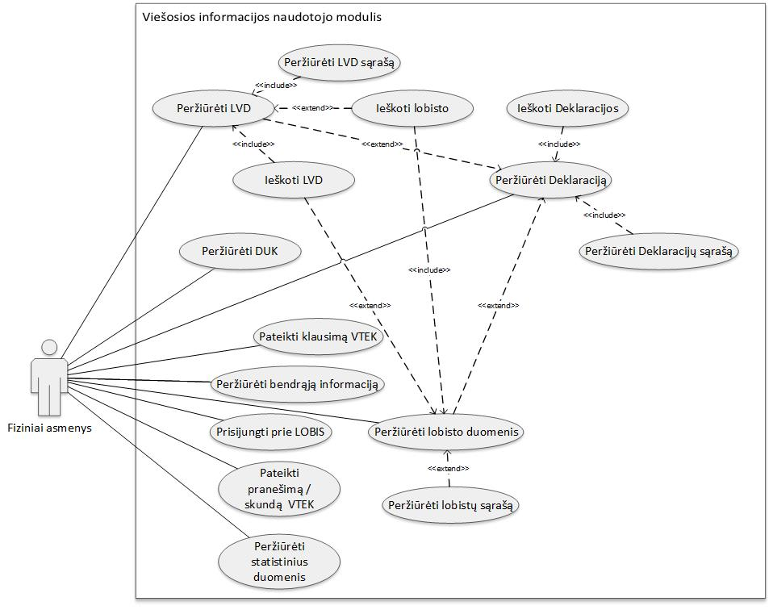
7.2 pav. Viešosios informacijos naudotojo modulio panaudos atvejai
- Reikalavimai viešosios informacijos naudotojo modulio funkcijoms:
  - Neautorizuotas naudotojas turi galėti peržiūrėti lobistų sąrašą:
    - lobistų sąraše turi būti pateikiama informacija, neapsiribojant:
      - lobisto vardas, pavardė;
      - lobisto veiklos būsena;
      - lobisto įregistravimo lobistų registre pradžios data. ir, jeigu yra, pabaigos data;
      - lobistinės veiklos sritys;
      - kita, detalios analizės ar projektavimo etapų metu identifikuota informacija;
    - lobistų sąrašą turi būti galima filtruoti ir rūšiuoti pagal loginę prasmę atitinkančius sąrašo atributus.
    - Šiuo metu lobistų sąraše pateikiamas tik lobisto vardas ir pavardė, o filtravimas vykdomas pagal paieškos frazę.
    - Neautorizuotas naudotojas turi galėti peržiūrėti lobisto duomenis:
      - Pasirinkus rastą/reikiamą lobistą, peržiūrai turi būti pateikiami šie duomenys:
        - lobisto vardas, pavardė;
        - lobisto veiklos būsena;
        - lobisto įregistravimo lobistų registre pradžios data. ir, jeigu yra, pabaigos data
        - lobistinės veiklos sritys;
        - lobisto kontaktiniai duomenys;
        - lobisto nuotrauka;
        - lobisto pateiktos LVD; pasirinkus reikiamą LVD, jos duomenys pateikiami peržiūrai;
        - kita, detalios analizės ar projektavimo etapų metu identifikuota informacija;
    - turi būti galima eksportuoti lobistų sąrašą ir lobisto profilio duomenis.
  - Neautorizuotas naudotojas turi galėti peržiūrėti LVD sąrašą:
    - LVD sąraše turi būti pateikiami deklaracijų duomenys ir nuoroda, į Deklaraciją, jeigu asmuo, kurio atžvilgiu vykdyta lobistinė veikla, ją pateikė;
    - LVD sąrašą turi būti galima filtruoti ir rūšiuoti pagal loginę prasmę atitinkančius sąrašo atributus.
    - Šiuo metu LVD sąraše pateikiami LVD duomenys, tačiau filtravimas vykdomas tik pagal paieškos frazę arba paskutinio mėnesio požymį.
    - neautorizuotas naudotojas turi galėti peržiūrėti visų LVD duomenis;
    - turi būti galima eksportuoti LVD sąrašą ir LVD duomenis.
  - Neautorizuotas naudotojas turi galėti peržiūrėti Deklaracijų sąrašą:
    - Deklaracijų sąraše turi būti pateikiami deklaracijų duomenys, kurie turi būti identifikuoti detalios analizės metu, ir nuoroda, į LVD, jeigu lobistas, kuris vykdė lobistinę veiklą, ją pateikė, ir nuoroda į lobisto, kuris vykdė lobistinę veiklą, duomenis;
    - Deklaracijų sąrašą turi būti galima filtruoti ir rūšiuoti pagal loginę prasmę atitinkančius sąrašo atributus;
    - šiuo metu nėra realizuota Deklaracijų funkcija;
    - turi būti galima eksportuoti Deklaracijų sąrašo ir Deklaracijų duomenis.
  - Neautorizuotas naudotojas turi galėti peržiūrėti dažniausiai užduodamus klausimų (toliau - DUK) sąrašą:
    - DUK sąraše turi būti pateikiami DUK ir atsakymai į juos;
    - turi būti galima vykdyti DUK paiešką, pagal loginę prasmę atitinkančius atributus.
  - Neautorizuotas naudotojas turi galėti pateikti klausimą VTEK:
    - turi būti galima inicijuoti klausimo VTEK specialistui pateikimo funkciją;
    - turi būti galima pasirinkti klausimo temą;
    - turi būti galima įvesti klausimo tekstą;
    - neautorizuotas naudotojas turi pateikti savo kontaktinius duomenis, kuriais bus pateiktas atsakymas į klausimą.
  - Neautorizuotas naudotojas turi galėti pateikti pranešimą / skundą VTEK:
    - turi būti galima užpildyti pranešimo / skundo VTEK formą ir ją perduoti VTEK;
    - pateiktas pranešimas / skundas turi būti perduodamas į VTEK DVS.
  - Neautorizuotas naudotojas turi galėti peržiūrėti bendrąją informaciją:
    - naujienas;
    - teisinę informaciją;
    - VTEK kontaktinius duomenis;
    - kitą, LOBIS pateikiamą ir viešai prieinamą informaciją, kuri turi būti identifikuota detalios analizės etapo metu;
    - šiuo metu LOBIS portale, neautorizuoti naudotojai gali peržiūrėti bendrą informaciją apie VTEK ir lobistinę veiklą, kuri yra neatnaujinama, bei teisės aktų sąrašą.
  - Viešosios informacijos naudotojo modulyje turi būti galima inicijuoti prisijungimą prie LOBIS , taip kaip aprašyta 7.2.1 skyriuje.

Lobisto modulis
- Lobisto modulio panaudos atvejai:

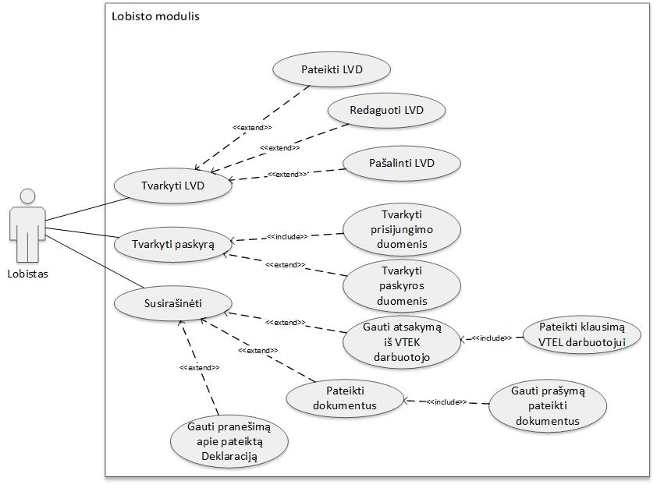
7.3 pav. Lobisto modulio panaudos atvejai
- Reikalavimai Lobisto modulio funkcijoms:
  - Autentifikuotam naudotojui, kuris yra įtrauktas į lobistų sąrašą, turi būti galima tvarkyti LVD:
    - lobistas turi galėti pateikti LVD:
      - šiuo metu yra realizuota LVD pateikimo funkcija, tačiau ji turi būti modernizuota, sukuriant:
        - LVD forma turi būti automatiškai užpildoma LOBIS saugomais duomenimis;
        - LVD formoje turi būti galima pateikti asmens, kurio atžvilgiu vykdyta lobistinė veikla, duomenis:
          - vardas pavardė;
          - pareigos;
          - darbovietė;
          - kontaktiniai duomenys;
          - kita, detalios analizės etapo metu identifikuoti, duomenys;
        - LVD formoje nurodžius asmens, kurio atžvilgiu vykdyta lobistinė veikla, kontaktinius duomenis, patvirtinus LVD, nurodytajam asmeniui turi būti išsiunčiamas pranešimas, informuojantis apie galimybę prisijungti prie LOBIS ir pateikti Deklaraciją.
    - lobistas turi galėti redaguoti LVD:
      - šiuo metu yra realizuota LVD redagavimo funkcija, tačiau ji turi būti modernizuota, sukuriant:
        - redagavus LVD, turi būti pateikiamas redaguotos LVD išsaugojimo patvirtinimo pranešimas;
        - turi būti galima nurodyti redagavimo priežastį;
        - redagavus ir patvirtinus LVD, neturi būti sukuriama ir paviešinta nauja deklaracija, o atnaujinama jau esanti;
        - informacija apie redaguotą LVD turi būti perduodami į LVD stebėsenos modulį ir prieinama VTEK darbuotojui.
    - lobistas turi galėti pašalinti pateiktą LVD:
      - šiuo metu yra realizuota LVD pašalinimo funkcija, tačiau ji turi būti modernizuota, sukuriant:
        - pašalinus LVD, turi būti pateikiamas LVD pašalinimo patvirtinimo pranešimas;
        - informacija apie pašalintą LVD turi būti perduodami į LVD stebėsenos modulį ir prieinama VTEK darbuotojui;
        - turi būti galima nurodyti pašalinimo priežastį;
  - Autentifikuotam naudotojui, kuris yra įtrauktas į lobistų sąrašą, turi būti galima tvarkyti savo paskyrą:
    - lobistas turi galėti tvarkyti paskyros duomenis:
      - turi būti galima įvesti naujus ir redaguoti įvestus lobisto paskyros duomenis, kurie turi būti identifikuoti detalios analizės etapo metu;
      - lobistas turi galėti redaguoti, prašyme įrašyti į lobistų sąrašą, nurodytus ir automatiškai paskyroje pateiktus duomenis, kurie turi būti identifikuoti detalios analizės etapo metu;
      - lobistas turi galėti iš kompiuterio įkelti / pakeisti savo nuotrauką;
      - turi būti galima pažymėti, kurie neprivalomai vieši duomenys, gali būti pateikiami viešai prieigai (tokie kaip kontaktiniai duomenys ir kt.);
    - lobistas turi galėti tvarkyti prisijungimo duomenis:
      - sukurti prisijungimo vardą ir slaptažodį;
      - pakeisti prisijungimo vardą ir slaptažodį;
      - į registruotą el. pašto adresą gauti nuorodą į slaptažodžio pakeitimo langą.
  - Autentifikuotam naudotojui, kuris nebūtinai yra įtrauktas į lobistų sąrašą, turi būti galima vykdyti susirašinėjimo funkcijas:
    - turi būti galima pateikti klausimą VTEK darbuotojui ir gauti atsakymą;
    - autentifikuotas naudotojas turi galėti gauti VTEK darbuotojo prašymą pateikti reikiamus dokumentus, kitą informaciją ar nurodymą patikslinti LVD;
    - jeigu pateikiamas nurodymas patikslinti LVD, tuomet pranešime turi būti pateikiama nuoroda LVD, kurią reikia patikslinti;
    - lobistui patikslinus LVD, VTEK darbuotojas turi gauti pranešimą apie pakoreguotą LVD;
    - turi būti galima pateikti VTEK prašomus dokumentus:
      - turi būti galima įkelti dokumentą iš kompiuterio;
      - turi būti galima įvesti teikiamo dokumento pavadinimą ir parašyti komentarą dokumento prašančiam VTEK darbuotojui;
    - autentifikuotas naudotojas turi gauti pranešimą, informuojantį, kad Asmuo, kurio atžvilgiu buvo vykdyta lobistinė veikla, pateikė Deklaracija:
      - pranešimas apie tai, kad Asmuo, kurio atžvilgiu buvo vykdyta lobistinė veikla, pateikė Deklaraciją, turi būti informuojamas asmuo, kuris nurodytas Deklaracijoje kaip lobistas, neatsižvelgiant į tai ar jis yra įtrauktas į lobistų sąrašą ar ne.

Asmenų, kurių atžvilgiu vykdyta lobistinė veikla, modulis
- Asmens, kurio atžvilgiu vykdyta lobistinė veikla, modulio panaudos atvejai:
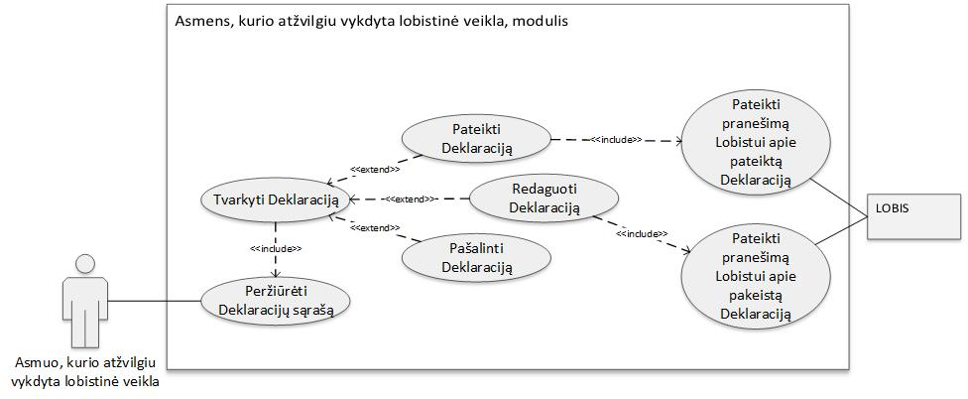
7.4 pav. Asmens, kurio atžvilgiu vykdyta lobistinė veikla, modulio panaudos atvejai
- Reikalavimai Asmens, kurio atžvilgiu vykdyta lobistinė veikla, modulio funkcijoms:
  - šiuo metu nėra realizuotas Asmens, kurio atžvilgiu vykdyta lobistinė veikla, modulis, todėl turi būti realizuotos šios funkcijos:
    - Autentifikuotas naudotojas turi galėti peržiūrėti savo Deklaracijų sąrašą:
      - Deklaracijų sąraše turi būti pateikiami asmens Deklaracijų duomenys ir nuoroda į LVD, jeigu Lobistas, kuris vykdė lobistinę veiklą, pateikė LVD ir nurodė Asmenį, kurio atžvilgiu vykdė lobistinę veiklą;
      - Deklaracijų sąrašą turi būti galima filtruoti ir rūšiuoti pagal loginę prasmę atitinkančius sąrašo atributus.
      - turi būti galima eksportuoti Deklaracijų sąrašą ir Deklaracijų duomenis.
    - Autentifikuotas naudotojas turi galėti tvarkyti Deklaracijas:
      - turi būti galima pateikti Deklaraciją apie Asmens atžvilgiu vykdytą lobistinę veiklą:
        - Deklaracijos forma turi būti automatiškai užpildoma autentifikuoto asmens duomenimis;
        - turi būti galima įvesti Deklaracijos duomenis, kurie turi būti identifikuoti detalios analizės etapo metu;
        - turi būti galima įvesti lobisto, vykdžiusio lobistinę veiklą duomenis:
          - Lobistą, kuris vykdė lobistinę veiklą Asmens atžvilgiu, turi būti galima parinkti iš Lobistų sąrašo, neapribojant nerasto Lobisto įvedimo;
      - Deklaracijos formoje nurodžius Lobisto, kuris vykdė lobistinę veiklą, duomenis, Asmeniui patvirtinus Deklaraciją, nurodytajam Lobistui turi būti išsiunčiamas pranešimas, informuojantis apie Asmens, kurio atžvilgiu vykdyta lobistinė veikla, pateiktą Deklaraciją.
      - Asmuo, kurio atžvilgiu vykdyta lobistinė veikla, turi galėti redaguoti pateiktą Deklaraciją:
        - redagavus Deklaraciją, turi būti pateikiamas redaguotos Deklaracijos išsaugojimo patvirtinimo pranešimas;
        - redagavus ir patvirtinus Deklaraciją, neturi būti sukuriama ir paviešinta nauja Deklaracija, o atnaujinama jau esanti;
        - informacija apie pakoreguotą Deklaraciją turi būti perduodama į LVD stebėsenos modulį ir prieinama VTEK darbuotojui;
        - Redagavus ir patvirtinus Deklaraciją, nurodytajam Lobistui turi būti išsiunčiamas pranešimas, informuojantis apie Asmens, kurio atžvilgiu vykdyta lobistinė veikla, pakeistą Deklaraciją.
      - Asmuo, kurio atžvilgiu vykdyta lobistinė veikla, turi galėti pašalinti savo pateiktą Deklaraciją:
        - pašalinus Deklaraciją, turi būti pateikiamas Deklaracijos pašalinimo patvirtinimo pranešimas;
        - informacija apie pašalintą Deklaraciją turi būti perduodama į LVD stebėsenos modulį ir prieinama VTEK darbuotojui.

LVD stebėsenos modulis
- LVD stebėsenos modulio panaudos atvejai:
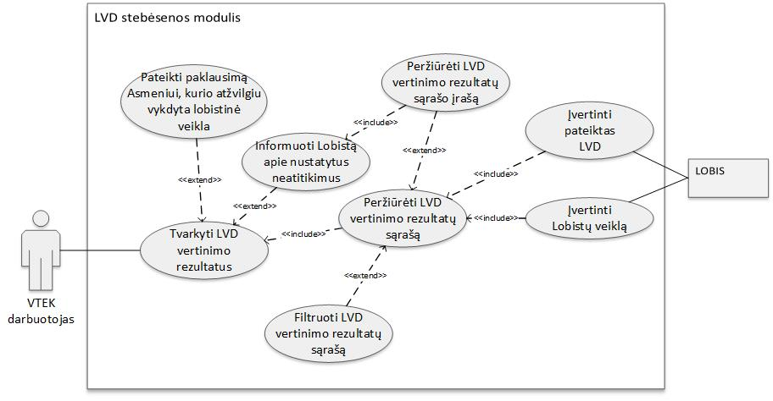
7.5 pav. LVD stebėsenos modulio panaudos atvejai
- Reikalavimai LVD stebėsenos modulio funkcijoms:
  - šiuo metu nėra realizuotas LVD stebėsenos modulis, todėl turi būti realizuotos šios funkcijos:
    - turi būti automatiškai vertinamos pateiktos LVD:
    - Turi būti galima peržiūrėti LVD vertinimo rezultatų sąrašą:
      - turi būti pateikiami Lobistai, kurie nepateikė LVD per Įstatyme numatytą terminą, kai Asmuo, kurio atžvilgiu vykdyta lobistinė veikla, pateikė Deklaraciją ir nurodė Lobistą, vykdžiusį lobistinę veiklą;
      - turi būti pateikiami Lobistai, kurie pateikė LVD praėjus ilgesniam nei Įstatyme numatytas terminas, kai lobizmo įvykio data nurodyta Deklaracijoje arba LVD;
      - turi būti pateikiami Lobistai ir LVD, kuriose nurodyta informacija nesutampa su pateiktoje Deklaracijoje nurodyta informacija;
      - turi būti pateikiami Lobistai ir Asmenys, kurių atžvilgiu vykdyta lobistinė veikla, kurie redagavo LVD arba Deklaracijas;
      - turi būti pateikiami Lobistai ir Asmenys, kurių atžvilgiu vykdyta lobistinė veikla, kurie pašalino LVD arba Deklaraciją;
      - LVD vertinimo rezultatų sąraše turi būti aiškiai ir suprantamai išskiriami Lobistai, atsižvelgiant į neatitikimus (pavėluotai pateikta LVD, nepateikta LVD, LVD neatitikimai su Deklaracija, redaguota LVD ar Deklaracija, pašalinta LVD ar Deklaracija);
      - jeigu LVD vertinimo rezultatų sąraše pateikiamas Lobisto įrašas dėl pavėluotai pateiktos LVD, tuomet turi būti rodomas pavėluotų dienų skaičius;
      - jeigu LVD vertinimo rezultatų sąraše pateikiamas Lobisto įrašas, dėl nepateiktos LVD, tuomet turi būti rodomas vėlavimo pateikti LVD dienų skaičius.
    - LVD vertinimo rezultatų sąrašą turi būti galima filtruoti pagal loginę prasmę atitinkančius sąrašo atributus.
    - LVD vertinimo rezultatų sąraše VTEK darbuotojas turi galėti inicijuoti LVD vertinimo rezultatų sąrašo įrašo peržiūrą:
      - Pavėluotai pateiktos LVD atveju, turi būti pateikiama informacija:
        - kiek dienų vėluojama;
        - nuo kokiame šaltinyje (LVD nurodytos lobizmo įvykio datos, Deklaracijoje nurodytos datos) užfiksuotos datos skaičiuojamas vėlavimo terminas;
        - nuoroda į Lobisto profilį;
        - nuoroda į Deklaraciją, jeigu tokia buvo pateikta;
        - kiti, detalios analizės etapo metu identifikuoti duomenys;
      - nepateiktos LVD atveju, turi būti pateikiama informacija:
        - nuoroda į Deklaraciją;
        - nuoroda į Lobisto, nepateikusio LVD, profilį;
        - kiti, detalios analizės etapo metu identifikuoti duomenys;
      - neatitikimų su Deklaracija atveju, turi būti pateikiama informacija:
        - pateikiama neatitinkanti LVD ir Deklaracijos informacija;
        - nuoroda į Lobisto profilį;
        - nuoroda į LVD;
        - nuoroda į Deklaraciją;
        - kiti, detalios analizės etapo metu identifikuoti duomenys;
      - redaguotos LVD ar Deklaracijos atveju, turi būti pateikiama informacija:
        - redaguoti duomenys;
        - redaguotų duomenų data ir laikas;
        - Lobisto ar Asmens, kurio atžvilgiu vykdyta lobistinė veikla, nurodyta redagavimo priežastis
        - nuoroda į Lobisto profilį;
        - kiti, detalios analizės etapo metu identifikuoti duomenys;
      - pašalintos LVD ar Deklaracijos atveju, turi būti pateikiama informacija:
        - pašalinta LVD ar Deklaracija;
        - pašalinimo data ir laikas;
        - Lobisto ar Asmens, kurio atžvilgiu vykdyta lobistinė veikla, nurodyta LVD ar Deklaracijos pašalinimo priežastis;
        - nuoroda į Lobisto profilį;
        - kiti, detalios analizės etapo metu identifikuoti duomenys.
    - Informuoti Lobistą apie nustatytus neatitikimus:
      - VTEK darbuotojas turi galėti inicijuoti pranešimo Lobistui ar Asmeniui, kurio atžvilgiu buvo vykdyta lobistinė veikla, siuntimą ir jį išsiųsti;
    - VTEK darbuotojas turi galėti pateikti paklausimą Asmeniui, kurio atžvilgiu vykdyta lobistinė veikla, paklausimas turi būti siunčiamas Asmens nurodyti kontaktiniu el. pašto adresu.

Prašymų įrašyti į lobistų sąrašą komponentas
- Prašymų įrašyti į lobistų sąrašą komponento panaudos atvejai:

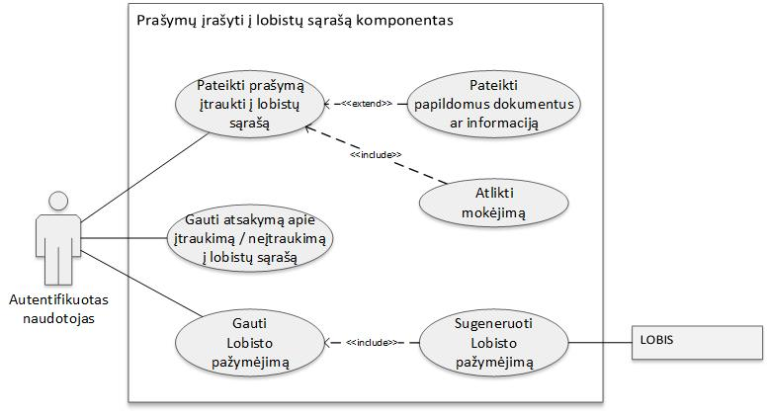
7.6 pav. Prašymų įrašyti į lobistų sąrašą komponento panaudos atvejai
- Šis komponentas nėra realizuotas, todėl turi būti sukurtas Sutarties apimtyje.
- Reikalavimai prašymų įrašyti į lobistų sąrašą funkcijoms:
  - autentifikuotas naudotojas turi galėti pateikti prašymą įtraukti į lobistų sąrašą:
    - autentifikuotas naudotojas turi galėti inicijuoti prašymo įtraukti į lobistų sąrašą pildymo funkciją;
    - turi būti galima užpildyti prašymo įtraukti į lobistų sąrašą formą:
      - prašymo įrašyti į lobistų sąrašą forma turi būti užpildoma autentifikuoto asmens duomenimis;
    - Asmuo, siekiantis būti įtrauktas į lobistų sąrašą, turi galėti sumokėti valstybės rinkliavą:
      - apmokėjimas turi būti panaudojamas VIISP mokėjimų komponentas;
    - užpildyta ir patvirtinta prašymo įtraukti į lobistų sąrašą forma turi būti pateikiama VTEK darbuotojo tikrinimui.
  - Asmuo, pateikęs prašymą įtraukti į lobistų sąrašą, turi galėti gauti VTEK darbuotojo prašymą pateikti paaiškinimą ar papildomus dokumentus:
    - Turi būti galima pateikti atsakymą / paaiškinimą ir pateikti prašomus papildomus dokumentus;
  - Asmeniui turi būti pateikiamas atsakymas apie jo įtraukimą / neįtraukimą į lobistų sąrašą:
    - Atsakymas apie asmens įtraukimą / neįtraukimą į lobistų sąrašą turi būti pateikiamas prašyme nurodytu el. pašto adresu.
  - Asmenį įtraukus į lobistų sąrašą, pagal prašyme įtraukti į lobistų sąrašą pateiktus duomenis, turi būti automatiškai sukuriamas jo profilis, kurį Lobistas gali koreguoti / papildyti.
  - autentifikuotas naudotojas turi galėti gauti automatiškai sugeneruotą Lobisto pažymėjimą:
    - Lobisto pažymėjimą turi būti galima atspausdinti;
    - Lobisto pažymėjimą turi būti galima parsisiųsti .pdf ar kitu, detalios analizės ir projektavimo etapų metu suderintu formatu;
    - autentifikuotas naudotojas neturi galėti koreguoti Lobisto pažymėjimo duomenų;

LOBIS vidinės srities komponentai

Administravimo komponentas
- Administravimo komponento panaudos atvejai:
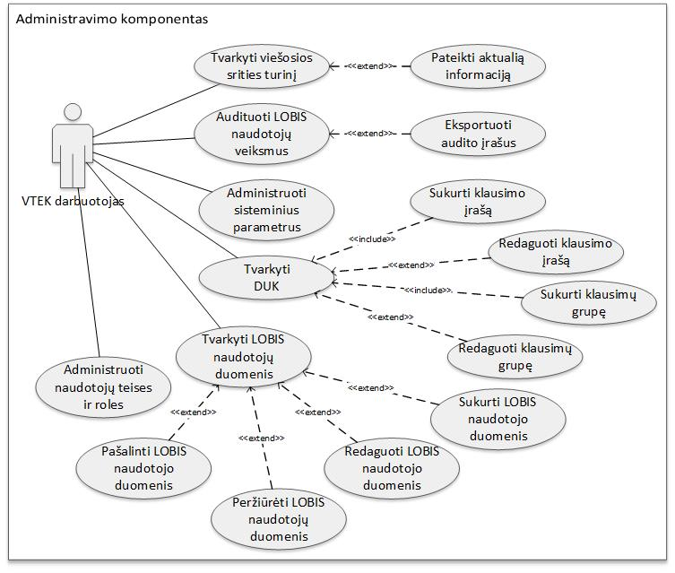
7.7 pav. Administravimo komponento panaudos atvejai
- Reikalavimai administravimo komponento funkcijoms:
  - turi būti galima tvarkyti (sukurti, peržiūrėti, redaguoti, pašalinti) LOBIS naudotojų duomenis:
  - sukurti LOBIS naudotoją, nurodant:
    - vardą, pavardę, prisijungimo vardą, slaptažodį, galiojimo terminą, pareigas, priskirti struktūrinį padalinį ir kt.;
    - suteikti LOBIS naudojimo roles ir (ar) teises;
    - nustatyti LOBIS naudotojo aktyvumą:
      - aktyvus – leidžiama prisijungti prie LOBIS;
      - užblokuotas – draudžiama prisijungti prie LOBIS;
    - jeigu LOBIS naudotojas jau yra sukurtas, tuomet neturi būti galima sukurti naujo to paties LOBIS naudotojo.
  - Turi būti galima peržiūrėti LOBIS naudotojų sąrašą:
    - sukurti LOBIS naudotojai turi būti pateikiami peržiūrai LOBIS naudotojų sąraše;
    - LOBIS naudotojų sąraše turi būti galima vykdyti LOBIS naudotojų paiešką pagal įvairius paieškos parametrus, kurie turi būti detalizuoti detalios analizės ir projektavimo etapų metu;
    - LOBIS naudotojų sąrašą turi būti galima filtruoti pagal sąrašą prasmingai atitinkančius atributus;
    - LOBIS naudotojų sąraše turi būti galima inicijuoti LOBIS naudotojo sukūrimo, redagavimo, peržiūros ar kitus veiksmus.
  - turi būti galima administruoti LOBIS naudotojų teises ir roles:
    - LOBIS naudotojų teisės turi būti statiškos be galimybės jas keisti administravimo priemonėmis;
    - Diegėjas turi pateikti visų teisių aprašymus. Trumpi teisių aprašymai turi būti pateikiami ir LOBIS;
    - teisės turi būti priskiriamos LOBIS naudotojų rolėms. Rolės turi būti priskiriamos naudotojams;
    - turi būti galimybė LOBIS naudotojams priskirti ne tik roles, bet ir pavienes teises;
    - turi būti galimybė LOBIS naudotojui pašalinti suteiktas roles ar teises;
    - turi būti galimybė sudaryti roles (teisių grupes), rolėms priskirti pavadinimus;
    - turi būti galimybė peržiūrėti ir tvarkyti teisių sąrašą ir rolių sąrašą;
    - Diegėjas turi sudaryti pradinius teisių ir rolių rinkinius, kurie atitiktų VTEK veiklos specifiką ir poreikius.
  - Turi būti galima tvarkyti viešosios srities turinį:
    - visi LOBIS portalo puslapiai turi būti sukurti išlaikant vieningą struktūrą. Diegėjas turi sudaryti priemones VTEK darbuotojams susidėlioti LOBIS viešosios srities struktūrą;
    - turi būti sukurtas paieškos mechanizmas, skirtas ieškoti LOBIS viešosios srities puslapiuose pateiktos informacijos;
    - turi būti galima atlikti paiešką pagal įvestus raktinius žodžius. Nurodžius žodžius be lietuviškų raidžių, turi būti grąžinami rezultatai pagal sutampančius žodžius jau su lietuviškomis raidėmis;
    - turi būti galima kurti neriboto gylio puslapių struktūrą;
    - turi būti galima valdyti (įvesti, atnaujinti, šalinti) Viešosios srities turinį nenaudojant HTML kalbos žinių (išskyrus su VTEK suderintus komponentus);
    - turi būti galima įkelti paveikslėlius;
    - turi būti galima peržiūrėti LOBIS viešosios srities lankomumo statistiką (Paslaugų teikėjas turi sukonfigūruoti Google analytics įrankį LOBIS lankomumo parametrų stebėjimui)
    - kuriamų įrašų (naujienų ir kt.) kiekis neturi būti ribojamas, t. y. turi būti galima sukurti neribotą (logišką) skaičių įrašų;
    - turi būti leidžiama įkelti rinkmenas ir publikuoti jas LOBIS viešojoje srityje;
    - Turi būti sukurtas kontaktų administravimo funkcionalumas:
      - LOBIS viešojoje srityje turi būti pateikiami tokie Perkančiosios organizacijos ir kitų su LOBIS susijusių institucijų kontaktai:
        - įstaigos pavadinimas;
        - adresas;
        - kontaktinė informacija (telefono numeris, el. pašto adresas, darbo laikas);
        - darbuotojai ir jų pagrindinė informacija;
        - kiti su Perkančiąja organizacija analizės ir projektavimo etapų metu suderinti duomenys.
      - Turi būti galima redaguoti kontaktų atvaizdavimą LOBIS viešojoje srityje (keisti elementus, pridėti naujus, šalinti ir kt.).
  - Turi būti sukurtas funkcionalumas, leidžiantis administruoti DUK sąrašą:
    - turi būti galima sukurti DUK įrašą. Kuriant įrašą turi būti nurodoma ši informacija:
      - klausimas;
      - atsakymas;
      - klausimų grupė, kuriai priskiriamas kuriamas įrašas;
      - kiti su Perkančiąja organizacija analizės ir projektavimo etapų metu suderinti duomenys.
    - Turi būti galima sukurti klausimų grupę. Kuriant klausimų grupę turi būti galima nurodyti grupės pavadinimą;
    - turi būti galima sudaryti klausimų grupių hierarchiją. Turi būti galima kuriamai klausimų grupei priskirti tėvinę / vaikinę klausimų grupę;
    - Diegėjas turi parengti pradinius klausimų grupių rinkinius, kurie galutinai turi būti suderinti su Perkančiąja organizacija analizės ir projektavimo etapų vykdymo metu;
    - turi būti galima publikuoti klausimų grupes ir jiems priskirtus DUK įrašus Viešojoje srityje. Klausimų grupių sąrašas turi būti atvaizduojamas hierarchiniame medyje, jame pateikiant klausimų grupes ir joms priskirtus DUK įrašus;
    - turi būti galima peržiūrėti ir redaguoti klausimų grupes ir DUK įrašus;
    - turi būti galima pašalinti klausimų grupę ir DUK įrašą. Pašalinti klausimų grupė / DUK įrašai turi būti nebeatvaizduojami Viešojoje srityje.
  - Turi būti galima tvarkyti įvairius LOBIS sisteminius parametrus (pranešimų terminus, adresus ir kt.), kurie bus identifikuoti ir apibrėžti projektavimo etape:
    - turi būti galima išjungti / įjungti automatinio Lobisto pažymėjimo generavimo funkciją.
  - Turi būti galima audituoti LOBIS naudotojų atliekamus veiksmus:
    - turi būti vykdomas LOBIS naudotojų atliekamų veiksmų auditavimas. Atliekant auditavimo įrašo išsaugojimą duomenų bazėje, turi būti kaupiama:
      - kas atliko veiksmą (naudotojas);
      - kada atliko veiksmą (data);
      - kokius duomenis atnaujino;
      - kokius duomenis įterpė;
      - kokius duomenis pašalino;
      - kokias paieškos frazes naudojo;
      - kita informacija, nustatyta analizės ir projektavimo etapų metu;
    - LOBIS administravimo priemonėmis turi būti galimybė atlikti audito įrašų analizę (paiešką, filtravimą pagal įvairius parametrus) ir duomenų eksportavimą.
    - Siekiant išvengti perteklinės auditavimo informacijos kaupimo, tikslūs audito įrašų darymo momentai turi būti suderinti su Perkančiąja organizacija analizės ir projektavimo etapų metu.
    - Turi būti sukurtas audito informacijos archyvavimo funkcionalumas. Audito duomenys turi būti archyvuojami ne rečiau nei kas 1 metus arba pagal poreikį.

Prašymų tvarkymo komponentas
- Prašymų tvarkymo komponento panaudos atvejai:

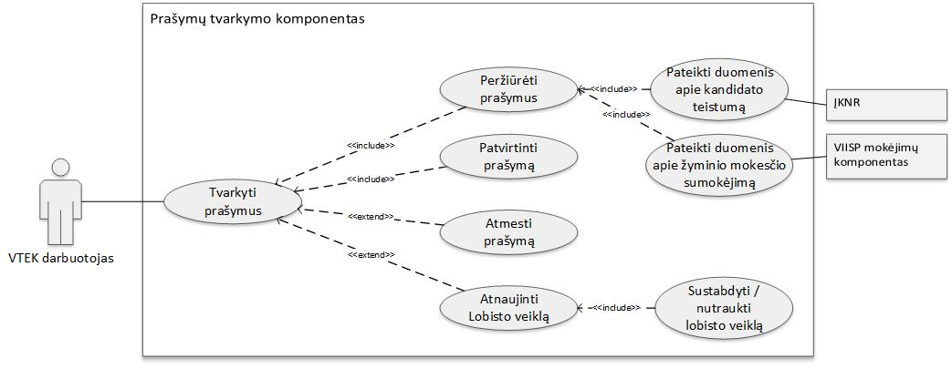
7.8 pav. Prašymų tvarkymo komponento panaudos atvejai
- Reikalavimai prašymų tvarkymo komponento funkcijoms:
  - VTEK darbuotojas turi galėti tvarkyti prašymus:
    - turi būti galima peržiūrėti prašymų, įtraukti į lobistų sąrašą, sąrašą:
      - prašymų įtraukti į lobistų sąrašą turi būti galima filtruoti pagal loginę prasmę atitinkančius sąrašo atributus;
      - prašymų įtraukti į lobistų sąrašą sąraše turi būti galima pasirinkti ir peržiūrėti prašymo įtraukti į lobistų sąrašą duomenis;
      - turi būti automatiškai patikrinta asmens būsena ĮKNR (teistumas);
    - turi būti galima patvirtinti prašymą įtraukti į lobistų sąrašą ir informuoti apie priimtą VTEK sprendimą:
      - patvirtinus asmens įtraukimą į lobistų sąrašą, turi būti automatiškai sukuriamas lobisto profilis LOBIS sistemoje ir apie tai informuojamas asmuo, įtrauktas į lobistų sąrašą;
      - turi būti pateikiama informacija apie valstybės rinkliavos sumokėjimą;
    - turi būti galima atmesti prašymą įtraukti į lobistų sąrašą:
      - atmetus lobisto prašymą įtraukti į lobistų sąrašą, turi būti galima nurodyti to priežastis, kurios turi būti perduodamos asmeniui, siekiančiam būti įtrauktam į lobistų sąrašą;
    - turi būti galima sustabdyti / nutraukti lobisto veiklą:
      - sustabdžius ar nutraukus lobisto veiklą, turi būti galima nurodyti šių veiksmų priežastis;
      - lobistas turi būti informuojamas apie VTEK sprendimą sustabdyti ar nutraukti jo veiklą, to priežastis ir reikiamus atlikti veiksmus.
    - turi būti galima atnaujinti sustabdytą Lobisto veiklą:
      - VTEK darbuotojui atnaujinus Lobisto veiklą, turi būti galima nurodyti šio veiksmo atlikimo priežastį;
      - Lobistas turi būti informuojamas apie VTEK sprendimą atnaujinto jo veiklą ir reikiamus atlikti veiksmus.

Konsultavimo komponentas
- Konsultavimo komponento panaudos atvejai:

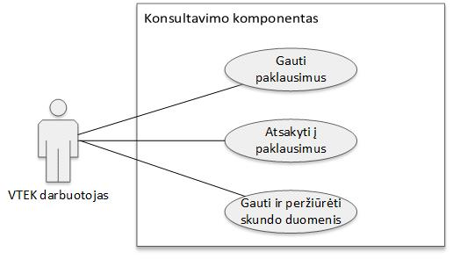
7.9 pav. Konsultavimo komponento panaudos atvejai
- Reikalavimai konsultavimo komponento funkcijoms:
  - VTEK darbuotojas turi galėti gauti ir peržiūrėti Viešosios srities naudotojų (fizinių asmenų) ir autorizuotų naudotojų paklausimus:
    - VTEK darbuotojas turi galėti atsakyti į Viešosios srities naudotojų ir autorizuotų naudotojų pateiktus paklausimus.
  - VTEK darbuotojas turi galėti gauti ir peržiūrėti naudotojų pateiktus pranešimus / skundus:
    - jeigu naudotojas pažymėjo, kad pateikiamas pranešimas / skundas, tuomet jis pateikiamas tik peržiūrai ir perduodamas į VTEK DVS, kuriame vykdomas jo apdorojimas ir atsakymo pateikimas.

Pranešimų siuntimo komponentas
- Pranešimų siuntimo komponento panaudos atvejai:
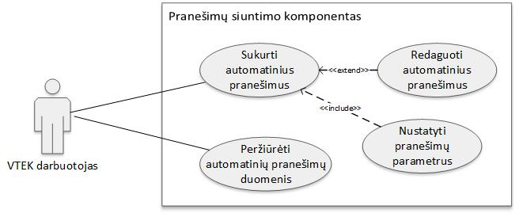
7.10 pav. Pranešimų siuntimo komponento panaudos atvejai
- Reikalavimai pranešimų siuntimo komponento funkcijoms:
  - VTEK darbuotojas turi galėti sukurti automatinius pranešimus:
    - turi būti galima sukurti automatinio pranešimo tekstą (pvz., informuojantį, kad asmuo gali pateikti Deklaraciją ar, kad asmuo pateikė Deklaraciją, kad jo atžvilgiu vykdyta lobistinė veikla, priminimai apie vėluojamas pateikti LVD ir kt.);
    - turi būti galima formatuoti automatinio pranešimo turinį.
  - VTEK darbuotojas turi galėti redaguoti sukurtų automatinių pranešimų tekstą ar jų formatavimą;
  - Turi būti galima nustatyti pranešimų parametrus:
    - turi būti galima nustatyti automatinio pranešimo gavėjų sąrašą (pvz. visi asmenys, įtraukti į lobistų sąrašą ar asmenys, pateikę Deklaraciją, ar asmenys, kurių atžvilgiu vykdyta lobistinė veikla);
    - turi būti galima nustatyti siuntimo periodiškumą, aplinkybes (pvz., kai asmens el. pašto adresas pateikiamas LVD ar kt.) ir kitus parametrus;
  - VTEK darbuotojas turi galėti peržiūrėti automatinių pranešimų duomenis:
    - Turi būti galima peržiūrėti automatiškai išsiųstų / neišsiųstų / pristatytų / nepristatytų pranešimų sąrašą;
    - pranešimų sąraše turi būti pateikiamas gavėjas, pranešimo pavadinimas, jo būsena ir būsenos data bei laikas.

Ataskaitų komponentas
- Ataskaitų komponento panaudos atvejai:
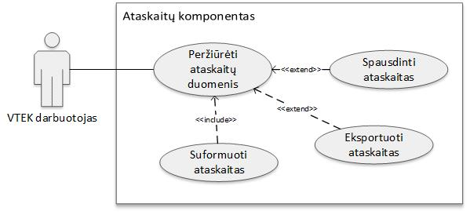
7.11 pav. Ataskaitų komponento panaudos atvejai
- Reikalavimai ataskaitų komponento funkcijoms:
  - turi būti realizuotos iš anksto parengtos formos ataskaitos, kuriose yra apibrėžtas dimensijų, atributų ir metrikų atvaizdavimas, t. y. kuriose vietose (stulpeliuose, eilutėse, ląstelėse) jie yra atvaizduojami ir apibrėžti galimi filtrai. Šiose ataskaitose naudotojui turi būti galimybė vykdyti ataskaitos filtravimą pagal nustatytus filtrus ir vykdyti detalizavimo (angl. drill-down) ar bendrinimo (angl. drill-up) funkcijas hierarchinėse dimensijose.
  - Sudarytas ataskaitas turi būti galima išsaugoti ataskaitų modulyje ir atverti peržiūrai. Sudarytai ataskaitai turi būti galima suteikti pavadinimą, kitus metaduomenis (kada sudaryta, kokie sudarymo kriterijai naudoti ir pan.). Turi būti galima atlikti sudarytų ataskaitų sąrašo filtravimą/ paiešką sąraše pagal sąrašą atitinkančius paieškos kriterijus.
  - Naujai sudarytą ataskaitą ar išsaugotą ataskaitą turi būti galima eksportuoti į XLSX, DOCX, .xls ir PDF ar lygiavertes rinkmenas.
  - Diegėjas turi realizuoti iki 3 ataskaitų LOBIS ataskaitų modulyje. Detalios analizės metu turi būti identifikuotas ataskaitų turinys.
  - Turi būti galimybė atsispausdinti ataskaitas:
    - turi būti atspausdinami tik atfiltruoti duomenys.

NEFUNKCINIAI REIKALAVIMAI

Reikalavimai reikalavimų įgyvendinimui
- Diegėjas privalo realizuoti visus šios Techninės specifikacijos reikalavimus.
- Šiame dokumente vartojami terminai „turi būti / turėti / veikti / užtikrinti / leisti / atitikti“, „turi turėti galimybę“, „turi būti galima“ yra lygiaverčiai ir reiškia, kad Diegėjas privalo sukurti ir įdiegti (ar pateikti ir įdiegti) atitinkamą funkcionalumą ir suteikti atitinkamas paslaugas. Funkcionalumas, kuris yra nurodytas būsimuoju laiku („bus“, „leis“, „apims“) nurodo siekiamą įgyvendinti būseną ir reiškia, kad Diegėjas privalo sukurti ir įdiegti (ar pateikti ir įdiegti) atitinkamą funkcionalumą.
- Diegėjas ar VTEK gali siūlyti alternatyvų atskiro Techninės specifikacijos reikalavimo įgyvendinimo būdą arba reikalavimo įgyvendinimo iškeitimą į lygiavertį funkcionalumą, kuris niekaip neigiamai neturėtų įtakos projekto tikslo, uždavinių ir galutinių rezultatų įgyvendinimui bei neprieštarautų pirkimus reglamentuojančių teisės aktų reikalavimams. Kiekvienas siūlomas alternatyvus ar reikalavimą keičiantis funkcionalumas turi būti suderinamas su VTEK bei tvirtinimas Reikalavimo pakeitimo, tikslinimo protokolu. Reikalavimo keitimo į lygiavertį funkcionalumą atveju, Diegėjas turės pateikti raštišką pagrindimą, apimantį pakeitimo poveikio ir kritiškumo aprašymą, pagrindžiant, kad pakeitimas neįtakoja viso LOBIS funkcionalumo.
- Diegėjas gali siūlyti alternatyvius architektūros realizavimo būdus, kurie užtikrintų lygiavertę ar geresnę LOBIS greitaveiką, aukštą prieinamumą, plečiamumą, interoperabilumą, palaikymą, saugumą ir patogumą. Kiekvienas siūlymas turi būti įvertintas ir patvirtintas VTEK.

Reikalavimai sąsajoms su išorinėmis informacinėmis sistemomis ir registrais
- Reikalavimai sąsajoms su išorinėmis informacinėmis sistemomis ir registrais:
  - Diegėjas turi suprojektuoti ir realizuoti integracines sąsajas su žemiau išvardintomis išorinėmis informacinėmis sistemomis ir registrais.
  - integracinių sąsajų būdu gaunamų duomenų apimtis ir jų gavimo periodiškumas turi būti suderinti detalios analizės ar projektavimo etapų metu.
  - Diegėjas atsakingas už integracinių sąsajų specifikacijų sudarymą ir suderinimą su duomenų teikėjais. Už duomenų teikimo sutarčių sudarymą ir suderinimą atsakinga Perkančioji organizacija.
  - Diegėjas gali siūlyti kitus alternatyvius žemiau pateiktų integracinių sąsajų realizavimo būdus (technologijas, apimtis ir kt.), jeigu jie niekaip nedarytų neigiamos įtakos projekto tikslui, uždaviniams ir galutiniams rezultatams, taip pat nesutrikdytų kitų registrų ir informacinių sistemų, veikiančių toje pačioje infrastruktūroje, darbo, bei neprieštarautų pirkimus reglamentuojančių teisės aktų reikalavimams. Pasiūlytas alternatyvus integracijos realizavimo būdas turi užtikrinti lygiavertę ar geresnę sąsajos greitaveiką, aukštą prieinamumą, plečiamumą, interoperabilumą, palaikymą ir saugumą. Kiekvienas siūlomas alternatyvus integracijos realizavimo būdas turi būti suderinamas su Perkančiąja organizacija.
  - Diegėjas atsakingas už sąsajų sukūrimą LOBIS pusėje. Detalios analizės ir projektavimo etape turi būti detalizuotas integracinių sąsajų kiekis, tikslas, paskirtis, duomenys, technologija ir laikiškumas. Diegėjas turi parengti kiekvienos duomenų mainų sąsajos specifikacijas.
  - Integracinės sąsajos, kurios turi būti realizuotos Projekto metu:

8.1 lentelė. Reikalavimai LOBIS sąsajoms su informacinėmis sistemomis ir registrais
Nr. | Institucija | Registras / IS | Gauti / teikti | Aprašymas / Duomenys | Technologija
 | IRD | ĮKNR | Gauti | Asmens, siekiančio būti įtrauktu į lobistų sąrašą, duomenys apie teistumą | WS
 | IVPK | VIISP | Gauti | Integracija skirta LOBIS naudotojų autentifikavimui atlikti | WS
 | IVPK | VIISP | Gauti | Integracija skirta mokėjimams už LOBIS el. paslaugas tvarkyti | WS
 | VTEK | DVS | Teikti | Teikti naudotojų pateiktų pranešimų / skundų ir prašymų įrašyti į Lobistų sąrašą duomenis | WS

Reikalavimai saugumui
- LOBIS turi būti projektuojamas ir kuriamas atsižvelgiant į teisės aktų saugumo reikalavimus keliamus, pagal LOBIS tvarkomos informacijos svarbą bei LOBIS informacinės sistemoms kategoriją.
- LOBIS turi būti užtikrinamas saugumas programos lygmeniu, duomenų bazės lygmeniu, tinklo lygmeniu;
- LOBIS turi būti apsaugota nuo pažeidžiamumų, skelbiamų projekte „OWASP Top Ten Project“, kuriame periodiškai išanalizuojama ir paskelbiama dešimt kritiškiausių pažeidžiamumų, aptinkamų internetinių technologijų pagrindu sukurtose aplikacijose. Diegėjas, prieš prasidedant bandomajai eksploatacijai turės pateikti deklaraciją, kurioje turi būti nurodyta, jog aplikacija buvo patikrinta dėl „OWASP Top Ten Project“ projekte skelbiamų kritiškiausių pažeidžiamumų.
- Sukurtas LOBIS turi būti apsaugotas nuo:
  - neautentifikuotos prieigos;
  - nesankcionuoto naudotojo sesijos perėmimo;
  - nesankcionuoto duomenų perėmimo ar jų įterpimo;
  - žalingo kodo įterpimo (angl. Injection, XSS (Cross-sitescripting));
  - kitų saugumo pažeidimų, kurie įvardijami OWASP TOP 10 (https://www.owasp.org) periodiškai skelbiamame aktualiame dokumente ir ankstesnėse šio dokumento versijose nurodytų pažeidžiamumų.
- LOBIS turi būti numatyta apsauga nuo kenkėjiško kodo įkėlimo į aplikaciją (pvz., apribota galimybė įkelti bylas su plėtiniais .com, .exe, .bat ir pan.).
- LOBIS ryšys su darbo vietomis (interneto naršyklėmis ir/ar aplikacijomis) turi būti šifruojamas naudojant SSL (angl. Secure Socket Layer) arba kitas lygiavertes šifravimo priemones:
- Diegėjas turi pateikti ir įdiegti SSL sertifikatus, kuriuos interneto naršyklės laiko patikimais (angl. trusted).
- Priklausomai nuo LOBIS architektūros, Diegėjas turi pateikti reikiamą kiekį sertifikatų, kuriuos naudojant bus atliekamas perduodamos / gaunamos informacijos šifravimas;
- Šifravimui naudojamas sertifikatas turi būti patvirtintas kvalifikuotu sertifikatu (pavyzdžiui: Veri Sign ar analogišku), kurį populiariosios interneto naršyklės gali verifikuoti automatiškai, t. y. darbo vietos vartotojui neturi reikėti savarankiškai sertifikato įtraukti į naršyklės ar operacinės sistemos patikimų sertifikatų saugyklą.
- Naudotojų prisijungimas prie LOBIS turi būti apsaugotas naudotojo prisijungimo vardu ir slaptažodžiu. Turi būti taikomos tokios slaptažodžių valdymo taisyklės:
  - turi būti realizuotas automatinis slaptažodžio keitimo inicijavimas po nustatyto (konfigūravimo būdu) termino pabaigos;
  - slaptažodis turi būti sudarytas ne mažiau kaip iš 6 simbolių (raidžių, skaičių ir specialiųjų simbolių);
  - LOBIS naudotojui turi būti suteikta galimybė savarankiškai pasikeisti slaptažodį;
  - LOBIS neturi leisti nustatyti slaptažodžio iš buvusių 3 paskutinių slaptažodžių;
  - LOBIS administratoriai turi turėti galimybę išjungti ir įjungti slaptažodžių valdymo taisykles.
- Turi būti vykdomas LOBIS naudotojų atliekamų veiksmų auditavimas. Atliekant auditavimo įrašo išsaugojimą duomenų bazėje, turi būti kaupiama:
  - kas atliko veiksmą (naudotojas);
  - kada atliko veiksmą (data);
  - kokius duomenis atnaujino;
  - kokius duomenis įterpė;
  - kokius duomenis pašalino;
  - kokias paieškos frazes naudojo;
  - kita informacija, nustatyta analizės ir projektavimo etapų metu.
- Turi būti audituojami integracinėmis sąsajomis siunčiamų / gaunamų duomenų momentai, išsaugant informaciją:
  - iš kokios sistemos gaunami duomenys;
  - į kokią sistemą siunčiami duomenys;
  - duomenų gavimo/siuntimo data ir laikas;
  - siųsti/gauti duomenys (jeigu tam yra poreikis);
  - kita informacija, nustatyta analizės ir projektavimo etapų metu.
- turi būti galimybė atlikti audito įrašų analizę (paiešką, filtravimą pagal įvairius parametrus). Reikalingi analitiniai veiksmai su auditavimo įrašais turi būti identifikuoti detalios analizės metu.
- Siekiant išvengti perteklinės auditavimo informacijos kaupimo tikslūs audito įrašų darymo momentai turi būti suderinti su Perkančiąja organizacija analizės ir projektavimo etapų metu.
- Turi būti sukurtas audito informacijos archyvavimo funkcionalumas. Audito duomenys turi būti archyvuojami ne rečiau nei kas 1 metus arba pagal poreikį.

Reikalavimai architektūrai
- Diegėjas turi pasiūlyti ir suderinti su Perkančiąja organizacija rezervinių kopijų darymo procesus, priemones ir taisykles. Diegėjas turi realizuoti atsarginių kopijų darymo ir atstatymo procesus su Perkančiosios organizacijos (ar VDPT) pateikta atsarginių kopijų darymo ir atstatymo programine įranga.
- LOBIS turi leisti atstatyti duomenis iš rezervinių duomenų kopijų. Diegėjas turi pasiūlyti ir suderinti su Perkančiąja organizacija rezervinių kopijų atstatymo procesus, priemones ir taisykles.
- LOBIS turi atitikti plečiamumo principą, t.y., sistemos pajėgumus turi būti galima didinti papildant techninę įrangą ir / arba didinant esamos įrangos pajėgumus bei nekeičiant programinės įrangos išeities tekstų, programinė įranga neturi būti ribojantis veiksnys didinant našumą.
- Turi būti realizuoti sistemos ir jos komponentų veikimo stebėjimo ir išankstinio perspėjimo (angl. monitoringo) sprendimai. Sistemos administratoriaus teises turintiems vartotojams turi būti užtikrinta galimybė web priemonėmis stebėti sistemos bei atskirų jos komponentų veikimo rodiklius (aktyvūs naudotojai, atminties panaudojimas, procesorių apkrova ir kiti svarbūs rodikliai) bei gauti pranešimus sutrikus komponentų veikimui ar rodikliams pasiekus kritines reikšmes.
- LOBIS sprendimo realizacija turi būti orientuojama į atitikimą (suderinamumą) atviriems, bet patikimiems standartams.
- LOBIS diegimo metu turi būti vadovaujamasi rekomendacijomis dėl atvirųjų elektroninių dokumentų standartų naudojimo.
- Informacijai teikti turi būti naudojami atviri formatai, t.y. oficialiai įregistruoti rinkmenų tarptautiniai standartai (pvz. HTML, PDF/A, PDF, ADOC, TIFF, JPEG, PNG, ODF formatai, OOXML formatai, XML ir kt.)

Reikalavimai programinei įrangai ir licencijoms
- Diegėjas privalo pateikti standartinę programinę įrangą ir licencijas reikalingas siūlomo LOBIS modernizavimo sprendimo realizacijai, jeigu Techninėje specifikacijoje tokia programinė įranga ar licencijos nėra reikalaujamos, tačiau yra būtinos LOBIS sukūrimo veikloms įgyvendinti (pvz., aplikacijų serveriai, ataskaitų programinė įranga, programavimo karkasai (angl. framework) ar pan.).
- Diegėjo pateikiama standartinė licencinė programinė įranga (angl. Commercial Off-The-Shelf Software) (pvz., turinio valdymo sistema ar kt.), kuri reikalinga LOBIS veikimui, turi būti pateikiama kartu su neriboto galiojimo licencijomis.
- LOBIS kūrimo sprendimo licencinė programinė įranga turi turėti ne mažiau kaip 3 metų palaikymą: atnaujinimų parsisiuntimą ir diegimą, naujų komponentų pateikimą.
- LOBIS kūrimo sprendimo ne licencinės programinės įrangos naudojimas neturi būti apmokestinamas (vartotojų kiekiui, galimų registruoti vartotojų kiekiui, galimų transakcijų kiekiui ir pan.).
- Jeigu siūloma standartinė licencinė programinė įranga yra licencijuojama priklausomai nuo LOBIS naudojančių naudotojų (žmonių ar sistemų) kiekio, tarnybinių stočių parametrų ar pan., tai Diegėjas turi pateikti licencijas, kurios užtikrintų racionalų ir efektyvų LOBIS veikimą ir naudojimą. Siūloma standartinė licencinė programinė įranga, kuri licencijuojama priklausomai nuo LOBIS naudojančių naudotojų (žmonių ar sistemų) kiekio, turi užtikrinti darbą ne mažiau kaip 5 naudotojams vienu metu.
- Visi reikalingos programinės įrangos ir licencijų kaštai turi būti įskaičiuoti į pasiūlymą.
- Visos reikalingos licencijos turi būti įgyjamos VTEK vardu. VTEK turi būti perduotos visos LOBIS veikimui reikalingos licencijos. Pateikiamų licencijų galiojimo pradžia turi būti ne ankstesnė nei bandomosios eksploatacijos etapo pabaiga ir ne vėlesnė nei garantinės priežiūros etapo pabaiga.
- Diegėjas gali pasiūlyti lygiavertę LOBIS reikalingą programinę įrangą. Teikdamas lygiavertę programinę įrangą turi detalizuoti siūlomos programinės įrangos lygiavertiškumą architektūriniu, funkciniu, licencijavimo, plečiamumo, prieinamumo, valdymo, diegimo, atstatomumo, našumo, pernešamumo, gedimų tolerantiškumo, interoperabilumo, eksploatavimo, saugumo, palaikomumo, panaudojamumo (patogumo naudotis) požiūriu.
- Siūlomos programinės įrangos lygiavertiškumo deklaravimas ir detalizavimas turi būti pateikiamas Diegėjo pasiūlyme. Pasiūlymo vertinimo metu bus priimamas sprendimas dėl siūlomos programinės įrangos lygiavertiškumo. Diegėjų pasiūlymai, kuriuose siūloma nelygiavertė programinė įranga, bus atmetami.

Reikalavimai naudotojo sąsajai ir ergonomikai
- Diegėjas turi sukurti LOBIS dizainą, taikant geriausias UX (angl. User experience) ir UI (angl. User interface) praktikas, siekiant naudotojo sąsają padaryti kiek labiau įmanoma intuityvią ir suprantamą, vengiant visų perteklinių veiksmų.
- LOBIS komponentų naudotojo sąsaja turi būti prieinama naudojant interneto naršyklę (išimtys gali būti taikomos standartinei licencinei programinei įrangai, jeigu tokia teikiama (pvz. ataskaitų ir statistikos programinei įrangai, duomenų bazių administravimo programinei įrangai ir pan.)).
- Per interneto naršyklę pasiekiami LOBIS komponentai turi vienodai funkcionuoti bei būti atvaizduojami su VTEK suderintose interneto naršyklėse. Preliminariai VTEK turi veikti šių interneto naršyklių naujausiose versijose:
  - Microsoft Internet Explorer;
  - Mozilla Firefox;
  - Google Chrome.
- LOBIS naudotojo sąsaja turi būti realizuota lietuvių kalba. Kalba turi būti naudojama laikantis bendrinių lietuvių kalbos taisyklių. LOBIS administratoriams skirtos programinės priemonės (pvz., Administravimo aplikacija) ir pranešimai turi būti lietuvių arba anglų kalba. Viešosios srities naudotojams, LOBIS naudotojams ir administratoriams skirta informacinė aplinka ir LOBIS funkcionalumas turi būti pritaikyti neįgaliesiems.
- Naudotojų sąsajos klaidų pranešimai turi būti suformuluoti taip, kad naudotojui būtų aišku, kas atsitiko ir kokius veiksmus jam toliau reikia atlikti, kad galėtų tęsti darbą.
- Diegėjas privalo užtikrinti LOBIS korektišką veikimą tiksliai apdorojant ir išsaugant lietuvių kalba įvedamus duomenis.
- LOBIS naudotojo sąsaja turi būti intuityvi, suprantama ir nesudėtinga naudoti naudotojams, turintiems reikalaujamą kompiuterinio raštingumo lygį (ECDL ar aukštesnį), bei atitikti šiuolaikinius ergonomikos reikalavimus.
- Siekiant užtikrinti šiuolaikinius naudotojų sąsajos ergonomikos reikalavimus, rekomenduojama vadovautis LST EN ISO 9241–110:2006 „Žmogaus ir sistemos sąveikos ergonomika. 110 dalis. Dialogo principai (ISO 9241–110:2006)“ standartu arba lygiaverčiu.
- LOBIS komponentų, pasiekiamų per interneto naršyklę, naudotojo sąsaja turi atitikti W3C XHTML arba lygiavertę specifikaciją ir turi būti naudojama ne žemesnė kaip 1.0 W3C XHTML arba lygiavertė versija. Realizavimui turi būti naudojama ne žemesnė kaip 2.1 lygio CSS2 arba lygiavertė technologija (Cascading Style Sheets Language 2 Revision 1, www.w3.org/Style/CSS/).
- Naudotojų sąsajos valdymas turi remtis pelės ir klaviatūros įrenginiais.
- Turi būti realizuotas naudojimo patogumą užtikrinantis funkcionalumas:
  - operatyvios (angl. Online) duomenų paieškos priemonės;
  - TAB klavišo seka einant per duomenų įvedimo laukus;
  - užuominų ir paaiškinimų pateikimas pelės žymeklį užvedus ant grafinio objekto;
  - automatinis įvestų duomenų išsaugojimas keičiant aktyvius langus, laukus ar nutrūkus naudotojo sesijai.
  - duomenų įvedimo formose duomenų laukai turi būti užpildomi automatiškai, jeigu LOBIS yra saugomi atitinkami duomenys;
  - naudotojo sąsajos elementai, kurie remiantis LOBIS įgyvendinta logika negali būti panaudojami, privalo būti pažymimi neaktyviais ir / ar paslepiami;
  - laukuose, kuriuose įvesta daug teksto, turi būti atvaizduojama tik dalis teksto su galimybe paslėptą tekstą išskleisti. Turi būti galimybė administruoti kiek teksto turi būti atvaizduojama, priklausomai nuo to, kurioje LOBIS vietoje tas laukas yra atvaizduojamas.
- Duomenų sąrašai turi būti:
  - puslapiuojami, su galimybe nurodyti kiek sąrašo puslapyje rodyti eilučių. Naudojant naršyklės mygtuką „Grįžti“, turi būti grįžtama į prieš tai buvusį puslapį. Iš konkretaus duomenų sąrašo puslapio įėjus į pasirinktą sąrašo objektą ir grįžus atgal, turi būti atvaizduojamas tas pats duomenų sąrašo puslapis iš kurio buvo nueita į pasirinktą sąrašo objektą;
  - filtruojami pagal sąrašui aktualius kriterijus. Diegėjas, detalios analizės metu, turės identifikuoti kiekvieno sąrašo filtravimo kriterijus ir juos realizuoti;
  - rikiuojami pagal sąrašo rikiuotinus elementus;
  - atveriami spausdinimo režimu. Detalios analizės metu turi būti nustatyta, kuriems sąrašams ir formoms yra reikalinga pastaroji būsena;
  - duomenys, susidedantys iš lietuviškų rašmenų, turi būti rūšiuojami pagal lietuvišką abėcėlę.
- LOBIS turi būti indikuojami ilgiau trunkantys procesai (funkcijos), kad naudotojui būtų aišku, jog LOBIS veikia ir nėra būtinybės iškviesti tų pačių funkcijų keletą kartų. Jei procesas yra toks, kurį norint tęsti reikia palaukti kol LOBIS apdoros reikiamus duomenis, tokiu atveju naudotojui turi būti apribota galimybė inicijuoti kitus veiksmus, nebent pranešime, kuris indikuoja, kad procesas gali užtrukti, naudotojas inicijuoja ilgiau trunkančio proceso atšaukimą.
- Reikalavimai naudotojų informavimui:
  - LOBIS naudotojui pateikiami pranešimai turi būti suformuluoti taip, kad naudotojui būtų aiški pranešimo pateikimo priežastis. Informacija apie pranešimo pateikimą sąlygojančią priežastį privalo būti pateikiama nurodant konkrečius LOBIS duomenų objektus (pavyzdžiui, laukų pavadinimus);
  - naudotojui pateikiamame klaidos pranešime privalo būti nurodoma, kokius veiksmus naudotojas privalo atlikti tam, kad galėtų pašalinti pranešimo pateikimo priežastis ir tęsti darbą su LOBIS;
  - naudotojui turi būti pateikiami sėkmės pranešimai, nurodantys, kad naudotojo atlikti veiksmai yra sėkmingi (pavyzdžiui, informuojama, kad įrašas išsaugotas / ištrintas / pakoreguotas, duomenys sėkmingai įkelti ir pan.);
  - klaidų pranešimai, sėkmės pranešimai ir informaciniai pranešimai turi būti išskirti skirtingomis spalvomis ar skirtingais simboliais, kad vizualiai būtų galima atskirti;
  - jeigu naudotojui atlikus veiksmus rezultatai turės didelės įtakos (pvz. ištrynimas), prieš atliekant veiksmą LOBIS turi pateikti pranešimą ir paprašyti naudotojo patvirtinti, kad veiksmą tikrai norima vykdyti.
- Naudotojui turi būti pateikiamos pagalbos priemonės padedančios greičiau išmokti naudotis LOBIS (pavyzdžiui, pagalbos mygtukai, naudotojo vadovas).
- Naudotojo sąsajoje esantys duomenų įvedimo laukai turi turėti duomenų validavimo taisykles ir tikrinti įvedamų duomenų logikos korektiškumą. Laukai ir laukų validavimo taisyklės turi būti suderinti su Perkančiąja organizacija detalios analizės ir projektavimo etapų metu. Preliminariai turės būti:
  - tikrinami privalomi įvesti duomenys;
  - tikrinimas duomenų formatas (datos, skaičiaus, teksto ar kitas nustatytas taisykles);
  - tikrinami įkeliamų rinkmenų plėtiniai ir dydžiai;
  - atliekamas loginis tikrinimas tarp formos elementų – vieno formos elemento parinkimas (įvedimas) turi galėti įjungti/ išjungti kitus formos elementus ir atlikti kitus veiksmus, kurie turės būti suderinti su Perkančiąja organizacija.

Reikalavimai greitaveikai ir našumui
- LOBIS aplikacijos realizacija turi užtikrinti, kad kai su LOBIS vienu metu dirba 30 naudotojų ir kiekvienas naudotojas kas 5 sekundes atlieka atsitiktinį veiksmą, atsakas (naudotojo naršyklės priimti HTTP paketai) neturi viršyti 2 sekundžių. Galimi išimtiniai atvejai, kurie turi būti suderinti su Perkančiąja organizacija (pvz., rizikos sąrašo sudarymas, rizikos apskaičiavimas, ataskaitų generavimas, duomenų importavimas ar eksportavimas ir kt.).
- Tinklinių sąsajų (WS ar RESTful) realizacija turi užtikrinti, kad projektavimo metu apibrėžti integraciniai scenarijai įvyks per racionalų laiko tarpą ir niekaip neigiamai neįtakos LOBIS aplikacijos naudojimo patogumo ir našumo.
- Priėmimo testavimo etapo metu (ar kitu sutartu metu) Diegėjas turi sudaryti visas reikiamas sąlygas Perkančiosios organizacijos atstovų specialistams, kurie atliks našumo ir greitaveikos testavimą. Esant poreikiui Paslaugų teikėjas turės atlikti konfigūravimo ar programavimo darbus, kurie bus būtini siekiant išbandyti LOBIS našumą įvairiais jos naudojimo scenarijais. Diegėjas neturės pateikti jokios programinės ar techninės įrangos, skirtos našumo ir greitaveikos testavimo vykdymui.
- Diegėjas turės atlikti reikiamus LOBIS programavimo ir / ar konfigūravimo darbus, atsižvelgiant į Perkančiosios organizacijos atstovų atliktų našumo ir greitaveikos testavimų rezultatus, jeigu testų rezultatai netenkins aukščiau punktuose įvardintų našumo ir greitaveikos reikalavimų.

Reikalavimai paslaugų teikimui

Reikalavimai analizei ir projektavimui
- Diegėjas analizės ir projektavimo etapų vykdymo metu turi atlikti detalią veiklos procesų ir poreikių analizę bei projektavimą ir parengti detalios reikalavimų analizės ir projektavimo dokumentus, kurie detalizuoti 9.1 lentelėje.
- Detalios reikalavimų analizės dokumente turi būti pateikti pagal specifikacijos funkcinius ir nefunkcinius reikalavimus bei pagal VTEK išsakytus poreikius parengti panaudos atvejai (angl. use case) (panaudos atvejų diagramos ir detalūs panaudos atvejų aprašymai, nurodant žingsnius (pagrindinę eiga, alternatyvią eigą, išimtinę eigą) ir kitus apribojimus, naudojant UML (angl. Unified Modeling Language) ar lygiavertę notaciją. Turi būti atliktas visų Techninės specifikacijos funkcinių ir nefunkcinių reikalavimų susiejimas su detalios analizės dokumento turiniu (skyriais, panaudos atvejais, diagramomis ir pan.). Siejimas turi būti atliekamas tokia forma, kad būtų aišku kokiu būdu yra projektuojamas ir realizuojamas kiekvienas Techninės specifikacijos reikalavimas.
- Atliekant analizę ir projektavimą Diegėjas turi vykdyti susitikimus su VTEK paskirtais veiklos specialistais ir kitų susijusių institucijų specialistais.
- Detalios analizės ir projektavimo etapų metu Diegėjas turi detalizuoti specifikacijos funkcinius ir nefunkcinius reikalavimus, kad jais vadovaujantis būtų galima realizuoti poreikius atitinkančią LOBIS.

Reikalavimai testavimui
- Turi būti atliktas modernizuoto LOBIS priėmimo testavimas.
- Testavimo tikslai:
  - įsitikinti, kad yra įgyvendinti visi funkciniai ir nefunkciniai Techninės specifikacijos reikalavimai;
  - įsitikinti, kad reikalavimų įgyvendinimas atliktas tinkama apimtimi;
  - nustatyti ar reikalavimų įgyvendinimas tenkina VTEK ir kitas suinteresuotas šalis;
  - identifikuoti ir užregistruoti funkcionalumo klaidas, problemas, trūkumus (angl. bugs);
- Turi būti atlikti šie testavimai:
  - vidinis testavimas. Vidinius atskirų komponentų testavimus Diegėjas turi atlikti nedalyvaujant VTEK atstovams, tačiau turi pateikti tokio testavimo įrodymus – vidinio testavimo ataskaitą ir nustatytų neatitikimų sąrašą;
  - saugos testavimas;
  - apkrovos (greitaveikos) testavimas;
  - priėmimo testavimas (angl. acceptance testing). Šis testavimas turi būti atliekamas tik gavus teigiamus saugos ir apkrovos testavimo rezultatus dalyvaujant Diegėjui, VTEK ir kitoms suinteresuotoms šalims. Šio testavimo metu turi būti tikrinamas testavimo tikslų įgyvendinimas (įgyvendinimo lygio nustatymas). Priėmimo testavimo veiklos turi būti vykdomos remiantis apibrėžtu priėmimo testavimo planu ir metodika.
  - priėmimo testavimas turi būti vykdomas VTEK arba Paslaugų teikėjo pateiktos techninės įrangos pagrindu. Jeigu priėmimo testavimo metu nebus galimybės testavimo vykdyti VTEK pateiktoje techninėje įrangoje, tuomet testavimas turės būti vykdomas naudojant Diegėjo pateiktą techninę įrangą (jos pagrindu veikiančią testinę aplinką). Tokiu atveju turės būti atliktas atskiras testavimas VTEK pateiktoje techninėje įrangoje siekiant įsitikinti, kad LOBIS korektiškai veikia kitos techninės įrangos pagrindu.
  - Diegėjas turi įdiegti LOBIS testavimo aplinką, kai VTEK sudarys tam technines ir organizacines sąlygas. Testinėje aplinkoje turi būti naudojami depersonalizuoti duomenys. Turi būti įgyvendintos integracinės sąsajos su integruotinų išorinių sistemų testinėmis aplinkomis (jeigu tokios yra).
  - Testavimo aplinkos architektūros principai turi atitikti numatomos darbinės LOBIS aplinkos architektūrą.
- Atliktas modernizuotos LOBIS testavimas turi užtikrinti, kad LOBIS yra tinkama bandomajai eksploatacijai.
- Priėmimo testavimo metu turi būti vykdomas identifikuotų klaidų, problemų ir trūkumų registravimas. Už registravimą atsakingas Diegėjas.
- Klaidų žurnalas turi būti specializuota problemų registravimo ir sekimo programinė įranga (angl. issue tracking software), paremta tinklinėmis technologijomis, t. y. pasiekiama naudojant interneto naršyklę.
- Diegėjas turės parengti visus testavimui reikalingus testavimo duomenis.
- Diegėjas turės užtikrinti, kad priėmimo testavimo metu LOBIS būtų pakankamai testinių duomenų, kurie leistų visiškai ištestuoti sukurto LOBIS funkcionalumus.
- Priėmimo testavimas bus užbaigiamas, kai bus tenkinami testavimo plane ir metodikoje įvardinti testavimo priėmimo kriterijai.

Reikalavimai diegimui
- Diegėjas turės įdiegti LOBIS į VTEK pateiktą techninę įrangą bei atlikti techninės ir programinės įrangos konfigūravimo darbus, kad būtų užtikrintas tinkamas LOBIS darbinės aplinkos veikimas.
- Diegėjas turi sukurti testavimo ir eksploatavimo aplinkas, kai VTEK sudarys tam technines ir organizacines sąlygas.
- Diegėjo sukurta LOBIS eksploatavimo aplinka turi užtikrinti aukštą prieinamumą ir saugumą.
- Diegėjas turi įdiegti priemones, užtikrinančias automatinį naujų sistemos versijų eksploatacinėje aplinkoje diegimą, užtikrinant jos veikimą diegimo metu.
- Turi būti realizuoti sprendimai, kad programinio kodo, aplikacijų, duomenų bazių atnaujinimas reikiamose aplinkose būtų atliekamas be papildomų vartotojo veiksmų.
- Diegėjas turi užtikrinti VTEK darbuotojų konsultavimą visais su LOBIS programinės įrangos diegimu susijusiais klausimais.
- Diegėjas turi dokumentuoti programinės įrangos diegimo į LOBIS darbinę ir testinę aplinkas procesą bei pateikti tam reikalingas programines priemones. Procesas turi būti dokumentuotas taip, kad:
  - atsakingas VTEK darbuotojas iš pateiktų išeities tekstų galėtų pagaminti (angl. build) programinę įrangą bei valdyti gaminimo konfigūraciją;
  - atsakingas VTEK darbuotojas programinę įrangą galėtų įdiegti į testinę ir darbinę aplinką bei valdyti diegimo konfigūraciją.

Reikalavimai bandomajai eksploatacijai
- Turi būti atlikta LOBIS bandomoji eksploatacija.
- Bandomosios eksploatacijos tikslai:
  - užtikrinti LOBIS kokybę;
  - išbandyti gamybinę LOBIS komponentų konfigūraciją;
  - identifikuoti ir pašalinti bandomosios eksploatacijos metu pastebėtus defektus;
  - stabilizuoti darbinės aplinkos konfigūraciją, atsižvelgiant į bandomosios eksploatacijos metu sukauptą patirtį.
- Bandomosios eksploatacijos veiklas Diegėjas turės vykdyti pagal su VTEK suderintą bandomosios eksploatacijos planą.
- Diegėjas, iki bandomosios eksploatacijos pradžios, privalo paruošti LOBIS infrastruktūrą darbui:
  - atlikti LOBIS komponentų konfigūravimą, kad visi bandomosios eksploatacijos dalyviai turėtų galimybę prisijungti prie LOBIS iš savo darbo vietų. Naudotojo darbo vietų parengimą užtikrins VTEK. Diegėjas turi pateikti rekomendacijas dėl naudotojų darbo vietų paruošimo;
  - sumigruoti (įkelti ir suvesti) visus būtinus LOBIS duomenis bei pašalinti perteklinius (bandomajai eksploatacijai nereikalingus) duomenis, taip pat privalo užtikrinti, kad visi duomenys LOBIS būtų integralūs.
- Diegėjas privalo užtikrinti LOBIS veikimą visos bandomosios eksploatacijos metu, jeigu nebus sutarta kitaip.
- Bandomoji eksploatacija yra baigiama, kai tenkinami bandomosios eksploatacijos priėmimo kriterijai, kurie pateikiami bandomosios eksploatacijos plane.
- Diegėjas po bandomosios eksploatacijos turi perduoti VTEK sukurto LOBIS išeities kodą ir visos licencinės programinės įrangos instaliacinius paketus, kurie pateikiami elektroninėje laikmenoje ar kitu suderintu būdu. Kartu turi būti pateikiamas sukompiliuotas išeities kodas (parengtas diegimui).

Reikalavimai mokymams
- Diegėjas, pagal mokymų plane suderintą procedūrą ir tvarką, turi apmokyti būsimus naudotojus naudotis LOBIS.
- LOBIS naudojimui turi būti apmokyti ne mažiau kaip 5 naudotojai (VTEK darbuotojai), mokymų trukmė – ne mažiau kaip 16 val.;
- Diegėjas su VTEK turi suderinti tikslų mokymuose dalyvaujančių asmenų skaičių ir nurodyti tai mokymų plane.
- VTEK atsakingas už mokymų vietą, Diegėjas atsakingas už mokymų medžiagos ir priemonių mokymams parengimą.
- Diegėjas turi parengti LOBIS naudojimo instrukcijas ir LOBIS administravimo instrukcijas.
- Naudotojai turi būti apmokyti naudotis sukurtais LOBIS funkcionalumais. Detalios mokymų sritys turės būti suderintos Diegėjui rengiant mokymų planą ir medžiagą.
- Mokymai turi būti atlikti iki bandomosios eksploatacijos pradžios.

Reikalavimai galutiniam LOBIS priėmimui
- Galutinis LOBIS priėmimas bus vykdomas pasibaigus bandomajai eksploatacijai, t. y. priėmimas galės būti vykdomas tik tada, kai bus pasiekti bandomosios eksploatacijos priėmimo kriterijai.
- LOBIS bus priimamas pasirašant perdavimo -priėmimo aktą.
- Siekiant užtikrinti sklandų Projekto tęstinumą:
  - Diegėjas, nepažeidžiant autoriaus teisių turėtojo ar trečiųjų šalių intelektinės nuosavybės teisių, sutartimi perduoda VTEK autorių turtines teises į pagal užsakymą sukurtą programinę įrangą ir parengtus projektinius dokumentus, įskaitant, bet neapsiribojant, teisę neribotą laiką ir be papildomo atlygio naudoti sukurtą programinę įrangą; teisę daryti sukurtos programinės įrangos kopijas; teisę modifikuoti ir toliau plėtoti sukurtą programinę įrangą; teisę perkelti programinę įrangą į kitą technologinę platformą; teisę naudoti ir keisti jai sukurtos programinės įrangos pradinį kodą (mašininės kalbos pradinius tekstus);
  - jeigu pagal užsakymą sukurtoje programinėje įrangoje panaudota kita autoriaus teisių turėtojo ar trečiųjų šalių programinė įranga, kuri integruota į pagal užsakymą sukurtą programinę įrangą ar kitaip susieta su atliktu užsakymu ir autoriaus turtinių teisių į sukurtą programinę įrangą ar parengtus projektinius dokumentus, perdavimas VTEK, užsakiusiai sukurti programinę įrangą ar parengti projektinius dokumentus, neturi apriboti šias teises perdavusio Diegėjo teisės be atskiro VTEK sutikimo toliau vystyti, tobulinti, platinti ir atlikti kitus reikiamus veiksmus su sukurta programine įranga ar parengtais projektiniais dokumentais;
  - kartu su kompiuterine programa, kaip ši sąvoka apibrėžta Lietuvos Respublikos autorių teisių ir gretutinių teisių įstatyme, VTEK perduodamas ir programos išeitinis kodas. Kompiuterių programos autoriaus asmeninės neturtinės teisės negali būti naudojamos tokiu būdu, kuris suvaržytų autorių turtinių teisių į šią kompiuterinę programą turėtojo teises, tarp jų ir teisę savo nuožiūra adaptuoti, keisti ir neatlygintinai platinti šiuos kūrinius. Šiame punkte numatytos autorių turtinės teisės, vadovaujantis Autorių teisių ir gretutinių teisių įstatymo ir Valstybės informacinių išteklių valdymo įstatymo 12 str. nuostatomis, perduodamos ir suteikiamos Lietuvos Respublikos ir Europos Sąjungos šalių teritorijoje neribotam laikui;
  - Diegėjas turi perduoti sukurtą programinę įrangą ir jos išeitinį kodą paslaugų perdavimo ir priėmimo akto pasirašymo datai.
  - Diegėjas neturi teisės atskleisti jokios su paslaugų teikimu susijusios informacijos trečiosioms šalims be VTEK raštiško leidimo arba jei to reikalauja įstatymai.

Reikalavimai garantinei priežiūrai
- Diegėjas privalės užtikrinti įdiegtos programinės įrangos (aplikacijų, duomenų bazių ir kt.) garantinę priežiūrą.
- Garantinės priežiūros terminas 12 mėnesių nuo galutinio paslaugų perdavimo ir priėmimo akto pasirašymo datos.
- Garantinės priežiūros paslaugos apima sukurtos ir modernizuotos programinės įrangos sutrikimų šalinimą bei VTEK atsakingų asmenų konsultavimą.
- Diegėjas turi vykdyti VTEK atsakingų asmenų konsultavimą LOBIS veikimo, naudojimo bei tobulinimo klausimais. Konsultacijos turi būti teikiamos telefonu, el. paštu, naudojant priežiūros tarnybos (angl. Help Desk) programinę įrangą ar atvykus į VTEK.
- Diegėjas turi teikti skubią pagalbą įsilaužimo atveju ir užtikrinti LOBIS informacijos atstatymą per VTEK nurodytą laikotarpį po pranešimo užregistravimo.
- Programinės įrangos ar jos dalies (posistemio) visišku neveikimu laikoma situacija, kai LOBIS naudotojai dėl Diegėjo sukurtos programinės įrangos trūkumų visiškai nebegali naudotis LOBIS ar jos dalimi (posistemiu).
  - Diegėjas LOBIS ar jos dalies (posistemio) visiško neveikimo atveju, turės užtikrinti veikimo atstatymą per ne ilgesnį nei 16 valandų laikotarpį.
- Programinės įrangos veikimo sutrikimu laikoma situacija, kai LOBIS naudotojai dėl Diegėjo sukurtos programinės įrangos funkcionalumo trūkumų negali atlikti numatytų LOBIS funkcijų ar funkcijos veikia nekorektiškai.
- Programinės įrangos sutrikimų atstatymo trukmė:
  - reakcijos į sutrikimą laikas – ne ilgiau kaip 1 (viena) darbo valanda nuo pranešimo apie sutrikimą gavimo sutartu būdu. Nesant galimybės pradėti analizę nedelsiant, Diegėjas įsipareigoja analizę pradėti ne vėliau kaip šiais terminais:
    - kritinis sutrikimas – per 2 darbo val.;
    - svarbus sutrikimas – per 6 darbo val.;
    - neesminis sutrikimas – per 8 darbo val.
  - neesminių sutrikimų šalinimas – ne ilgiau kaip 5 darbo dienos nuo pranešimo gavimo sutartu būdu. Jei sutrikimo per nurodytą laiką pašalinti negalima, kartu su VTEK suderinamas susitarimas dėl sutrikimo pašalinimo laiko. Neesminis sutrikimas – kosmetinės ar panašios LOBIS klaidos, kurios neturi įtakos korektiškam funkcijų veikimui;
  - svarbių sutrikimų šalinimas – ne ilgiau kaip 3 darbo dienos nuo pranešimo gavimo sutartu būdu. Jei sutrikimo per nurodytą laiką pašalinti negalima, kartu su VTEK suderinamas susitarimas dėl sutrikimo pašalinimo laiko. Svarbus sutrikimas – neapibrėžtas funkcijos veikimas, kuris leidžia įvykdyti numatytą LOBIS funkciją, tačiau naudotojui reikia atlikti papildomus, nenumatytus ar alternatyvius veiksmus;
  - kritinių sutrikimų šalinimas – ne ilgiau kaip 1 darbo diena nuo pranešimo gavimo sutartu būdu. Jei sutrikimo per nurodytą laiką pašalinti negalima, kartu su VTEK suderinamas susitarimas dėl sutrikimo pašalinimo laiko. Kritinis sutrikimas – funkcijos neveikimas be galimybės reikiamą funkciją įvykdyti alternatyviai.
- Diegėjas turi parengti prieinamas ir VTEK tinkamas informavimo apie LOBIS sutrikimus, jų registravimo ir taisymo veiksmų būseną priemones: VTEK ir Diegėjo suderintus telefonus, e. pašto adresus, garantinio aptarnavimo ir priežiūros tarnybos programinio įrankio adresą (nuorodą). Išvardintais būdais VTEK atsakingiems asmenims turi būti galimybė pranešti apie LOBIS sutrikimus, reikiamas konsultacijas, reikiamus tobulinimus (naujo funkcionalumo kūrimą) ir pan.
- Garantinės priežiūros paslaugos, konsultacijos telefonu ir elektroniniu paštu turi būti teikiamos VTEK darbo dienomis darbo valandomis.
- Garantinės priežiūros metu atnaujinus LOBIS funkcionalumus atitinkamai turi būti pakoreguota visa susijusi LOBIS dokumentacija, pateikti atnaujinti išeities tekstai ir kiti programiniai komponentai.

Reikalavimai dokumentacijai
- Visa dokumentacija turi būti parengta laikantis bendrinės lietuvių kalbos taisyklių.
- Visi Diegėjo parengti dokumentai turės būti suderinti su VTEK. Detalūs dokumentų derinimo principai turės būti pateikti ir suderinti Diegėjo parengtame projekto vykdymo reglamente.
- Diegėjas turės parengti dokumentaciją, nurodytą 9.1 lentelėje.
- Reikalavimai rezultatų pateikimo ir derinimo terminams:
  - Dokumentų pateikimo terminai pateikti 9.1 lentelėje. Tikslus dokumentų pateikimo ir jų suderinimo terminas turi būti sutartas Paslaugų teikimo reglamente. Visi etapo dokumentai turi būti pateikti ir suderinti su VTEK iki etapo pabaigos datos. Visi dokumentai privalo būti atnaujinti ir suderinti iki galutinio LOBIS perdavimo -priėmimo akto pasirašymo datos.
  - Diegėjas vykdydamas įsipareigojimą suderinti dokumentą per nurodytą terminą privalo atsižvelgti į dokumentų derinimo terminus ir į savo galimybes pataisyti dokumentus pagal pastabas. VTEK įsipareigoja pateikti pastabas derinimui pateiktiems dokumentams tokiais terminais:
    - iki 100 puslapių dokumento:
      - pirma versija –per 8 darbo dienas,
      - po pastabų pataisyta dokumento versija – per 5 darbo dienas,
    - virš 100 puslapių dokumento:
      - pirma versija – per 10 darbo dienų,
      - po pastabų pataisyta dokumento versija – per 8 darbo dienas.
  - Diegėjo rezultatai derinami su VTEK ne daugiau kaip 2 (dviem) iteracijomis.
  - VTEK turi teisę per derinimui skirtus terminus atsisakyti teikti pastabas pirmai dokumento versijai, jeigu ji nėra tinkama derinimui ir pastabų teikimui:
    - dokumente pateikta ne visa apimtis vertikaliai, t.y. nepateikti visi būtini tokiam dokumentui pateikti skyriai ir dalys;
    - dokumente pateikta ne visa apimtis horizontaliai, t.y. dokumentas neapima visų LOBIS modulių ar funkcijų, kurie (-ios) turi būti šiame dokumente.
  - Atsisakius teikti pastabas dokumentui, laikoma, jog dokumentas nėra pateiktas derinimui ir pastabų teikimui.
- Diegėjas privalo vadovautis Paslaugų teikimo sutarties vykdymo metu aktualiomis teisės aktų redakcijomis. Diegėjui privalomi ir visi Paslaugų teikimo sutarties vykdymo metu naujai priimti / pakeisti teisės aktai, jeigu jie susiję su Paslaugų teikimo sutarties įgyvendinimu. Jei naujai priimti / pakeisti teisės aktai prieštarauja šioje Techninėje specifikacijoje aprašytiems reikalavimams, Paslaugų teikėjas turi įgyvendinti reikalavimus vadovaujantis Paslaugų teikimo sutarties vykdymo metu priimtų / pakeistų teisės aktų aktualiomis redakcijomis.
- Su VTEK suderinti dokumentai turi (gali) būti keičiami vėlesnių etapų metu, jeigu yra vykdomi modernizuojamos informacinės sistemos pakeitimai, atsižvelgiant į priėmimo testavimo bei bandomosios eksploatacijos rezultatus, kitas projekto veiklas ir aplinkybes, kurios susijusios su pateiktos dokumentacijos turiniu. Projekto dokumentacija turi būti aktualizuojama (atnaujinama) ir galutinės versijos pateiktos iki LOBIS priėmimo etapo pabaigos (LOBIS galutinio perdavimo - priėmimo akto pasirašymo).
- Dokumentų galutinės versijos turi būti pateiktos elektroniniu (MS Word arba kitu su VTEK suderintu redagavimui tinkamu formatu įrašant dokumentą (-us) į CD, DVD ar kitą skaitmeninę laikmeną).
- Preliminarios (projektinės) versijos turi būti pateikiamos elektroniniu formatu elektroninio ryšio priemonėmis. Pastabos bei korekcijos dokumentų projektuose turi būti teikiamos MS Office programinio paketo (ar lygiaverčio) pakeitimų sekimo (angl. track changes) bei komentavimo funkcijomis. Turi būti vykdomas pateikiamų dokumentų versijavimas (versijų kontrolė).

REIKALAVIMAI LOBIS KŪRIMO IR DIEGIMO ETAPAMS BEI TERMINAMS
- Visos paslaugos pagal sutartį turi būti suteiktos (išskyrus garantinį aptarnavimą) per 7 mėnesius nuo sutarties pasirašymo, bet ne vėliau kaip iki 2020 m. gruodžio 4 d.
- LOBIS turi būti modernizuojama nuosekliuoju informacinės sistemos kūrimo būdu.
- Paslaugų etapai, etapų rezultatai ir reikalavimai dokumentacijai:

9.1 lentelė. Paslaugų etapai ir jų rezultatai
Nr. | Paslaugų teikimo etapas | Reikalavimai etapo rezultatams | Rezultatas | Terminas
 | Inicijavimas | Diegėjas:  - parengia Paslaugų teikimo reglamentą ir suderina su VTEK.  Perkančioji organizacija (pagal kompetenciją):  - suteikia reikalingą informaciją;  - teikia pastabas ir rekomendacijas. | - Paslaugų teikimo reglamentas. Paslaugų teikimo reglamente nurodoma projekto tikslai, prioritetai, etapų apimtys ir rezultatai, suinteresuotos šalys, darbų atlikimo grafikas, kokybiniai reikalavimai, rizikos ir jų suvaldymo būdai, komunikavimo principai, atsakomybės, tarpinių ir galutinių rezultatų priėmimo kriterijai ir kt.  - Rezultatai turi būti suderinti su VTEK. | Etapo rezultatai turi būti pateikti VTEK ne vėliau kaip per 10 kalendorinių dienų nuo Paslaugų teikimo sutarties įsigaliojimo datos.
 | Detali analizė | Diegėjas:  - atlieka esamos ir siekiamos padėties įvertinimą, parengia detalios analizės dokumentaciją ir ją suderina su VTEK.  VTEK (pagal kompetenciją):  - suteikia reikalingą informaciją;  - teikia pastabas ir rekomendacijas.  - tvirtina etapo Diegėjo rezultatus. | - Detalios analizės dokumentai. Detalios analizės dokumentuose išanalizuojami ir detalizuojami funkciniai ir nefunkciniai Techninės specifikacijos reikalavimai bei kiti VTEK išsakyti poreikiai, parengiami panaudojimo atvejai (angl. use case), kurie pateikiami panaudos atvejų diagramomis pagal UML (angl. Unified Modeling Language) notaciją ir detalizuojami aprašant kiekvieno panaudos atvejo vykdymo žingsnius (pagrindinę eigą, alternatyvią eigą, išimtinę eigą) ir kitus apribojimus. Sudėtingesni panaudos atvejai ar jų grupės turi būti detalizuojami pateikiant veiklos bei LOBIS procesus, naudojant procesų modeliavimo diagramas (angl. UML activity diagram, BPMN (Business Process Model and Notation) ar lygiavertes diagramas). Pateikiami pastarųjų diagramų struktūrizuoti aprašai. Aprašomi LOBIS vartotojai ir jų teisės.  - Turi būti atliktas visų šios Techninės specifikacijos funkcinių ir nefunkcinių reikalavimų susiejimas su detalios analizės dokumento turiniu (skyriais, panaudos atvejais, diagramomis ir pan.). Siejimas turi būti atliekamas tokia forma, kad būtų aišku kokiu būdu yra projektuojamas ir realizuojamas kiekvienas šios Techninės specifikacijos reikalavimas.  - Rezultatai turi būti suderinti su VTEK. | Etapo rezultatai turi būti pateikti VTEK ne vėliau kaip per 2 mėnesius nuo Paslaugų teikimo sutarties įsigaliojimo datos.
 | Projektavimas | Diegėjas  - parengia LOBIS projektavimo dokumentaciją;  - parengia integracinių sąsajų specifikacijas.  VTEK (pagal kompetenciją):  - suteikia reikalingą informaciją;  - teikia pastabas ir rekomendacijas paslaugų rezultatams;  - tvirtina etapo Diegėjo rezultatus. | - Projektavimo dokumentai. Projektavimo dokumente pateikiama: LOBIS architektūros aprašymas fizinių komponentų ir programinių komponentų požiūriu, naudojamos technologijos (jų pavadinimai, versijos), informacinis vaizdas (duomenų bazės struktūros, duomenų bazių sąsajų schemos ir kt.), funkcinis vaizdas (LOBIS funkciniai vienetai, jų funkcijos, tarpusavio sąsajos, naudotojo sąsajos prototipai), integracinis vaizdas (sąsajos tarp vidinių ir išorinių sistemų, kuriamos sistemos atžvilgiu), operacinis vaizdas (sisteminiai procesai, algoritmai, periodiniai sisteminiai darbai ir pan.), dislokavimo vaizdas (programinių komponentų pasiskirstymas techninėje įrangoje), saugumo sprendimai, aukšto prieinamumo sprendimai, plečiamumo sprendimai ir kt.  - Integracinių sąsajų specifikacijos. Detalizuojama kiekvienos integracinės sąsajos paskirtis, realizavimo sprendimas, duomenys, duomenų formatai, siunčiamų ir gaunamų užklausų sudarymo taisyklės ir kt.  - Rezultatai turi būti suderinti su VTEK. | Etapo rezultatai turi būti pateikti VTEK ne vėliau kaip per 3 mėnesius nuo Paslaugų teikimo sutarties įsigaliojimo datos.
 | Kūrimas (konstravimas) | Diegėjas:  - vykdo reikalingus programavimo ir programinio konfigūravimo darbus (savo kūrimo aplinkoje), įgyvendina funkcinius ir nefunkcinius reikalavimus;  - atlieka komponentų (angl. unit) testavimą, vidinį saugumo testavimą, LOBIS vidinį testavimą, sąsajų su kitomis sistemomis ir registrais (integravimo) testavimą ir parengia vidinio testavimo ataskaitą.  - parengia testavimo aplinką Perkančiosios organizacijos infrastruktūroje;  - vykdo kuriamos LOBIS demonstraciją.  VTEK (pagal kompetenciją):  - suteikia reikalingą informaciją;  - parengia gamybinę ir testavimo aplinkas turimoje infrastruktūroje;  - peržiūri ir įvertina vidinio testavimo rezultatus;  - kontroliuoja Paslaugų teikimo sutarties vystymo, testavimo aplinkas;  - teikia pastabas ir rekomendacijas Diegėjo parengtai dokumentacijai;  - dalyvauja kuriamos LOBIS demonstracijose ir teikia pastabas bei rekomendacijas. | - Vidinio testavimo ataskaita, kurioje aprašyti atlikto vidinio testavimo rezultatai (apimtis, vykdymo metodika, testavimo tipai, procedūra, įėjimo/išėjimo kriterijai, testavimo aplinka), pateikiant informaciją apie LOBIS sritis, į kurias reikia atkreipti papildomą dėmesį testavimo metu.  - Sukurta kūrimo ir testavimo aplinka VTEK organizacijos infrastruktūroje.  - Atliktos LOBIS demonstracijos.  - Parengta programinė įranga diegimui.  - Rezultatai turi būti suderinti su VTEK. | Vidinio testavimo ataskaita turi būti pateikta bent 15 darbo dienų iki diegimo etapo pradžios.  LOBIS demonstracijos turi būti vykdomos nuolatos, pagal atskirai suderintą grafiką, kuris turi būti pateiktas Paslaugų teikimo reglamente.  Etapo rezultatai turi būti pasiekti ir suderinti ne vėliau kaip per 5 mėnesius nuo Paslaugų teikimo sutarties įsigaliojimo datos.
 | Diegimas testavimo aplinkoje | Diegėjas:  - parengia ir pateikia programinę įrangą tinkamą įdiegimui VTEK testavimo aplinkoje;  - įdiegia LOBIS VTEK testavimo aplinkoje;  - vykdo pradinių duomenų įkėlimą į LOBIS duomenų bazę.  - konsultuoja VTEK programinės įrangos įdiegimo klausimais.  - rengia priėmimo testavimo scenarijus;  - VTEK (pagal kompetenciją):  - suteikia reikalingą informaciją ir prieigą prie infrastruktūros, kuri reikalinga LOBIS įdiegimui;  - kontroliuoja testavimo aplinką. | - Parengta testavimo aplinka VTEK infrastruktūroje.  - Sukurta programinė įranga ir įdiegta VTEK testavimo aplinkoje.  - Parengti priėmimo testavimo scenarijai;  - Rezultatai turi būti suderinti su VTEK. | Šis diegimo etapas turi būti baigtas iki priėmimo testavimo etapo pradžios.
 | Priėmimo testavimas | Diegėjas:  - parengia naudotojų vadovus (dokumentus): LOBIS naudojimo instrukciją ir LOBIS administravimo instrukciją;  - parengia LOBIS administravimo dokumentus (įskaitant LOBIS diegimo procedūrą);  - pateikia komentarus LOBIS saugos dokumentams, atsižvelgdamas į aktualių duomenų saugą ir kibernetinį saugumą reglamentuojančių teisės aktų reikalavimus;  - vykdo galutinį priėmimo testavimą;  - šalina užfiksuotus trūkumus (klaidas).  - parengia priėmimo testavimo ataskaitą.  VTEK (pagal kompetenciją):  - dalyvauja testavime;  - priima programinę įrangą bandomajai eksploatacijai. | - Sėkmingai atliktas priėmimo testavimas.  - Parengti naudotojų vadovai (dokumentai).  - Parengti LOBIS administravimo dokumentai.  - Pateikti komentarai LOBIS saugos dokumentams.  - Parengta priėmimo testavimo ataskaita.  - Diegimui į gamybinę aplinką parengta LOBIS.  - Rezultatai turi būti suderinti su VTEK. | Priėmimo testavimas vykdomas iki sėkmingo priėmimo testavimo kriterijų pasiekimo.  Priėmimo testavimas turi būti atliktas iki bandomosios eksploatacijos etapo pradžios.
 | Diegimas gamybinėje aplinkoje | Diegėjas:  - parengia ir pateikia programinę įrangą tinkamą įdiegimui VTEK gamybinėje aplinkoje.  - įdiegia programinę įrangą į VTEK gamybinę aplinką.  - rengia bandomosios eksploatacijos planą.  VTEK:  - teikia pastabas ir rekomendacijas bandomosios eksploatacijos planui | - Parengta gamybinė aplinka VTEK infrastruktūroje.  - Sukurta programinė įranga ir įdiegta VTEK gamybinėje aplinkoje.  - Parengtas ir suderintas bandomosios eksploatacijos planas.  - Rezultatai turi būti suderinti su VTEK. | Šis diegimas gali vykti tik po sėkmingai įvykusio priėmimo testavimo.  Šis diegimo etapas turi būti baigtas per vieną savaitę nuo priėmimo testavimo etapo pabaigos ir baigtas iki bandomosios eksploatacijos pradžios.
 | Mokymai | Diegėjas atlieka šiuos darbus:  - parengia mokymų planą;  - parengia mokymų medžiagą ir kitas reikalingas priemones;  - parengia mokymų aplinką testinėje aplinkoje;  - vykdo mokymus. | - Parengtas mokymų planas. Dokumente turi būti aprašytas mokymų kursų organizavimas, pateikti detalūs mokymų planai / grafikai, mokymų vietas, nurodytos mokymų priemonės, resursai, pateiktas mokymų rengimų užduočių planas, mokymų kursų įvertinimo kriterijai.  - Parengta mokymų medžiaga. Dokumente turi būti pateikti mokymų pratimai.  - Įvykdyti mokymai nurodytam naudotojų kiekiui.  - Rezultatai turi būti suderinti su VTEK. | Mokymai turi būti įvykdyti iki bandomosios eksploatacijos pradžios.
 | Bandomoji eksploatacija | Diegėjas:  - teikia konsultacijas bandomosios eksploatacijos klausimais;  - reaguoja ir pašalina eksploatacijos metu nustatytus defektus;  - užtikrina ekspertų konsultavimą Perkančiosios organizacijos darbuotojams;  - užtikrina LOBIS duomenų integralumą ir vientisumą;  - atlieka reikiamus pakeitimus atsižvelgiant į atsparumo įsilaužimams ir našumo testavimo rezultatus;  - parengia bandomosios eksploatacijos rezultatų ataskaitą;  - parengia garantinės priežiūros procedūros dokumentus.  VTEK (pagal kompetenciją):  - dirba su įdiegta LOBIS;  - registruoja bandomosios eksploatacijos metu nustatytas klaidas;  - vykdo bandomosios eksploatacijos metu nustatytų problemų šalinimo kontrolę. | - Parengta bandomosios eksploatacijos ataskaita;  - Pašalintos bandomosios eksploatacijos metu nustatytos klaidos. Diegėjas bandomosios eksploatacijos metu pagal suderintą klaidų šalinimo grafiką turi šalinti visus LOBIS trūkumus, užregistruotus bandomosios eksploatacijos problemų registre;  - Suteiktos konsultacijos;  - Sėkmingai įvykdyta bandomoji eksploatacija.  - Parengtas garantinės priežiūros procedūros dokumentas (įskaitant LOBIS pakeitimų valdymo procedūrą). Dokumente turi būti aprašytas garantinės priežiūros teikimo būdas, detalizuotos garantinės priežiūros teikimo sąlygos, Diegėjo atsakomybė, VTEK atsakomybė, kontaktinė informacija, papildomos tvarkos (eskalavimo, klaidų registravimo, konsultavimo)). Detalūs reikalavimai garantinei priežiūrai pateikti 8.8.7 skyrelyje.  - Atlikti reikiami pakeitimai atsižvelgiant į atsparumo įsilaužimams ir našumo testavimo rezultatus.  - Rezultatai turi būti suderinti su VTEK. | Bandomoji eksploatacija turi trukti ne trumpiau nei 2 savaites.  Garantinės priežiūros procedūros dokumentas turi būti pateiktas likus 1 mėnesiui iki projekto įgyvendinimo pabaigos.
 | IS pridavimas | Diegėjas:  - parengia ir pateikia galutinį perdavimo ir priėmimo aktą;  - pateikia visų atnaujintų dokumentų galutines suderintas versijas;  - pateikia sukurtos programinės įrangos išeities tekstus. | Pasirašytas galutinis perdavimo ir priėmimo aktas. | IS pridavimas turi trukti ne ilgiau nei 10 kalendorinių dienų nuo įvedimo į eksploataciją etapo (paskutinio žingsnio) pabaigos.
 | Garantinė priežiūra | Diegėjas suteikia ne trumpesnį nei 12 mėnesių garantinį aptarnavimą. | Teikiami garantinės priežiūros įsipareigojimai.  Rezultatai turi būti suderinti su VTEK. | 12 mėnesių nuo galutinio perdavimo ir priėmimo akto pasirašymo dienos.
 | Viso projekto metu
 | Ataskaitų rengimas | Diegėjas:  - rengia LOBIS modernizavimo ir diegimo eigos ataskaitą ne rečiau, kaip kartą per du mėnesius;  - rengia galutinę Paslaugų įvykdymo ataskaitą (po bandomosios eksploatacijos).  VTEK (pagal kompetenciją):  - pateikia pastabas ir rekomendacijas ataskaitoms. | Parengtos tarpinės ataskaitos. Ataskaitose išdėstoma (neapsiribojant):  - pasiekti rezultatai, vykdomos veiklos ir jų progresas LOBIS modernizavimo grafiko atžvilgiu;  - rizikos, kritiniai faktoriai ir numatomi veiksmai, prognozės ir kitos projekto įgyvendinimui svarbios aplinkybės;  - LOBIS modernizavimo ir diegimo grafiko pakeitimai.  - Galutinė paslaugų įvykdymo ataskaita, kuri apima projekto eigos ir rezultatų vertinimą, faktinį rezultatų palyginimą su planu ir neatitikimų įvertinimą.  Rezultatai turi būti suderinti su VTEK. | Visą LOBIS modernizavimo projekto laikotarpį.  Galutinė paslaugų įvykdymo ataskaita teikiama per 5 darbo dienas nuo visų Paslaugų pagal šią Techninę specifikaciją suteikimo.

PRIEDAI

PRIEDAS. BPM NOTACIJA
Principiniai paslaugų teikimo procesai analizuoti bei nubraižyti naudojant BPM (angl. Business Process Modeling) notaciją. Žemiau esančiame paveiksle pateikiamos supaprastintos BPM notacijos reikšmės, lentelėje – notacijos paaiškinimai.
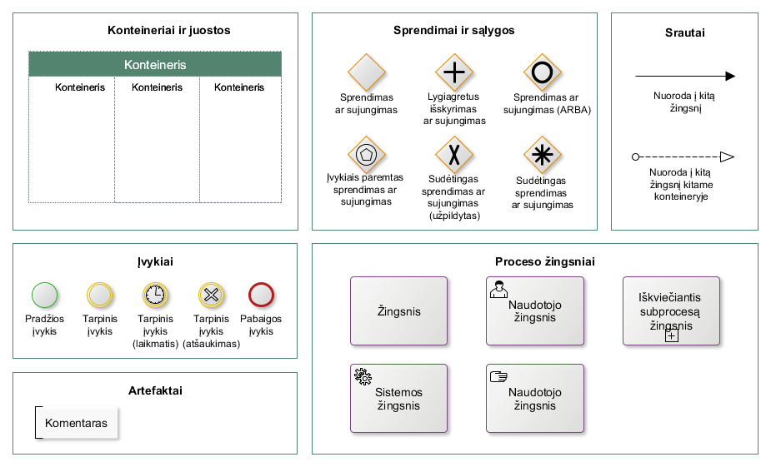
10.1 pav. BPM notacijos supaprastinto paaiškinimo schema
10.1 lentelė. BPM notacijos aprašymas
Žymėjimas | Paaiškinimas
Konteineriai ir juostos
Konteineris | Konteineris (angl. Pool), kuriame atvaizduojami tam tikro proceso dalyvio atliekami proceso žingsniai arba aplinka, kurioje šie proceso žingsniai yra atliekami, pavyzdžiui, informacinė sistema.
Juosta | Konteineris padalintas į juostas (angl. Lane), kuriose atvaizduojami tam tikroje aplinkoje, pavyzdžiui, tam tikros informacinės sistemos aplinkoje, tam tikrų dalyvių atliekami proceso žingsniai – padalintos juostos žymi dalyvius, kurie atlieka juostuose esančius proceso žingsnius.
Sprendimai ir sąlygos
Sprendimas ar sujungimas | Sprendimas, sąlyga arba jų kelių susiejimas po sprendimo sąlygos. Procesas tęsiamas daugiau bei viena šaka, kurios sąlyga tenkinama.
Lygiagretus išskyrimas ar sujungimas | Lygiagrečiai žingsnių išskyrimas arba susiejimas. Visos išėjusios sekos pradedamos vykdyti lygiagrečiai, kol pasibaigia arba yra sujungiamos. Sujungiant sekas yra laukiama kol visos susijungiančios sekos pasieks susiejimą.
Sprendimas ar sujungimas (ARBA) | Sprendimas, sąlyga arba jų kelių susiejimas po sprendimo sąlygos. Gali būti daugiau nei viena tinkanti sąlyga.
Įvykiais paremtas sprendimas ar sujungimas | Įvykiu paremta sąlyga. Tikrinama ar įvyko numatytas įvykis ir jam įvykus procesas vyksta numatyta seka.
Sudėtingas sprendimas ar sujungimas (užpildytas) | Sprendimas, sąlyga arba jų kelių susiejimas po sprendimo sąlygos. Procesas tęsiamas tik viena šaka, kurios sąlyga tenkinama.
Srautai
Nuorodos į kitus žingsnius
Nuoroda į kitą žingsnį | Nuoroda į kitą žingsnį tame pačiame procese.
Nuoroda į kitą žingsnį kitame konteineryje | Nuoroda į kitą žingsnį tame pačiame procese, tačiau kitame konteineryje
Įvykiai
Pradžios įvykis | Proceso pradžia.
Tarpinis įvykis | Proceso tarpinis įvykis, nurodantis, kad procesas tęsiamas įvykus tam tikram įvykiui.
Tarpinis įvykis (laikmatis) | Proceso tarpinis įvykis, nurodantis, kad tęsiama tam tikru laiku ar praėjus laiko intervalui.
Tarpinis įvykis (atšaukimas) | Proceso tarpinis įvykis, nurodantis, kad žingsnio vykdymas nutraukiamas dėl tam tikrų aplinkybių.
Pabaigos įvykis | Proceso pabaiga
Proceso žingsniai
Žingsnis | Proceso žingsnis.
Naudotojo žingsnis | Proceso žingsnis, kai norima akcentuoti, kad žingsnis vykdomas naudotojo.
Sistemos žingsnis | Proceso žingsnis, kai norima akcentuoti, kad žingsnis vykdomas sistemos automatiškai.
Rankiniu būdu vykdomas žingsnis | Proceso žingsnis, kai norima akcentuoti, kad žingsnis vykdomas rankiniu būdu ne sistemos priemonėmis.
Iškviečiantis subprocesą žingsnis | Subproceso žingsnis. Nurodoma, kad iškviečiamas subprocesas, kuris pavaizduotas kitoje diagramoje.
Artefaktai
Komentaras | Tekstinis komentaras, paaiškinimas ar kitoks apibūdinimas padedantis lengviau suprasti proceso eigą.

PRIEDAS. ESAMI VEIKLOS PROCESAI

Prašymo įrašyti į lobistų sąrašą pateikimas
Asmuo, siekdamas būti įrašytas į lobistų sąrašą, turi kreiptis į VTEK ir pateikti užpildytą prašymą įrašyti į lobistų sąrašą. Kartu su prašymu pateikiama asmens dokumento kopija, pažyma apie teistumą, užpildyta nustatytos formos pretendento anketa ir dvi nuotraukos.
Žemiau esančiame paveiksle pateikiama prašymo įrašyti į lobistų sąrašą pateikimo esamo proceso schema.

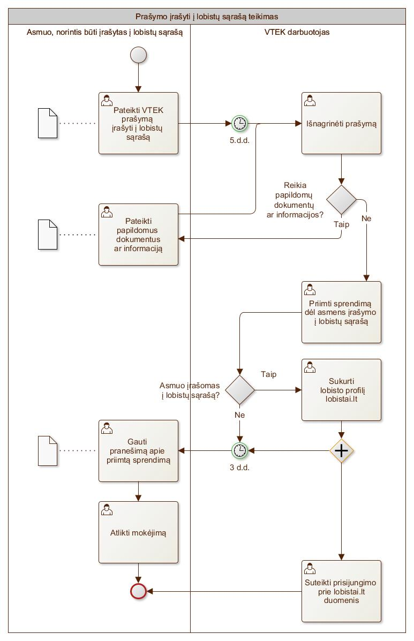
10.2 pav. Prašymo įrašyti į lobistų sąrašą pateikimo esamo proceso schema
10.2 lentelė. Prašymo įrašyti į lobistų sąrašą pateikimo esamo proceso aprašymas
Nr. | Žingsnis | Aprašymas | Dalyvis
1. | Pateikti VTEK prašymą įrašyti į lobistų sąrašą | Asmuo, norintis būti įrašytas į lobistų sąrašą, VTEK pateikia užpildytą popierinį prašymą įrašyti į lobistų sąrašą. Kartu su prašymu pateikiama asmens dokumento kopija, pažyma apie teistumą, užpildyta nustatytos formos pretendento anketa ir dvi nuotraukos. | Asmuo, norintis būti įrašytas į lobistų sąrašą
2. | Išnagrinėti prašymą | VTEK atsakingas darbuotojas priima prašymą ir jį nagrinėja. | VTEK darbuotojas
3. | Pateikti papildomus dokumentus ar informaciją | Jeigu išnagrinėjus pateiktą prašymą įrašyti į lobistų sąrašą, VTEK darbuotojas nustato, kad pateikti ne visi būtini dokumentai, tuomet pateikiamas prašymas pateikti trūkstamus dokumentus. Asmuo pateikia trūkstamus dokumentus. | Asmuo, norintis būti įrašytas į lobistų sąrašą
4. | Priimti sprendimą dėl asmens įrašymo į lobistų sąrašą | VTEK priima sprendimą dėl asmens įrašymo į lobistų sąrašą. | VTEK
5. | Sukurti lobisto profilį lobistai.lt (LOBIS) | Jeigu priimtas sprendimas asmenį įrašyti į lobistų sąrašą, tuomet atsakingas VTEK darbuotojas, asmens duomenis perduoda LOBIS administruojančiam subjektui. LOBIS administruojantis subjektas sukuria asmens, kuris įtrauktas į lobistų sąrašą, paskyrą. Asmens, kaip lobisto, įrašas pateikiamas lobistų sąraše. | VTEK darbuotojas
6. | Suteikti prisijungimo prie lobistai.lt (LOBIS) duomenis | Asmeniui, kuris įrašytas į lobistų sąrašą, suteikiami prisijungimo prie lobistai.lt (LOBIS) duomenys (prisijungimo vardas ir slaptažodis). | VTEK darbuotojas
7. | Gauti pranešimą apie priimtą sprendimą | Asmeniui pateikiamas pranešimas apie priimtą sprendimą jį įrašyti / neįrašyti į lobistų sąrašą. | Asmuo, norintis būti įrašytas į lobistų sąrašą
8. | Atlikti mokėjimą | Asmuo sumoka valstybės rinkliavą .  VTEK tikrina ar asmuo sumokėjo įmoką, asmeniui pateikiant mokėjimo pavedimo kopiją. Kitokiam patikrinimui nėra sudarytos organizacinės ir techninės priemonės. | Asmuo, įrašytas į lobistų sąrašą

Lobistinės veiklos deklaracijos (LVD) pateikimas
Vadovaujantis Lobistinės veiklos įstatymu, asmuo, kuris yra įrašytas į lobistų sąrašą, privalo VTEK nustatyta tvarka lobistai.lt portale (LOBIS) deklaruoti lobistinę veiklą dėl kiekvieno teisės akto projekto ar administracinio sprendimo ne vėliau kaip per septynias dienas nuo lobistinės veiklos dėl konkretaus teisės akto projekto ar administracinio sprendimo pradžios (žodinio ar rašytinio (taip pat ir elektroninėmis priemonėmis), dėl teisės akto projekto ar administracinio sprendimo nuostatų aptarimo su asmeniu, kuriam lobistine veikla siekiama daryti įtaką).
Žemiau esančiame paveiksle pateikiama LVD pateikimo esamo proceso schema.

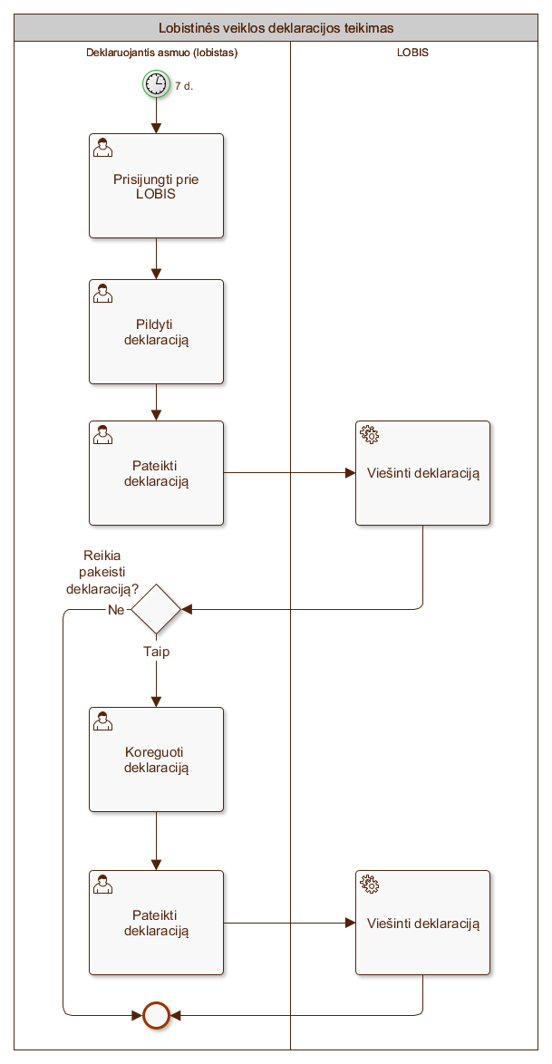
10.3 pav. LVD pateikimo esamo proceso schema
10.3 lentelė. LVD pateikimo esamo proceso aprašymas
Nr. | Žingsnis | Aprašymas | Dalyvis
1. | Prisijungti prie LOBIS | Lobistas, įvykus lobistinės veiklos atvejui, kurie nustatyti Lobistinės veiklos įstatyme, per 7 dienas privalo prisijungti prie lobistai.lt (LOBIS) ir pateikti LVD.  Lobistas prie LOBIS jungiasi prisijungimo vardu ir slaptažodžiu. | Lobistas
2. | Pildyti deklaraciją | Prisijungęs lobistas pildo nustatytos formos LVD. | Lobistas
3. | Pateikti deklaraciją | Lobistas, užpildęs LVD, ją patvirtina. | Lobistas
4. | Viešinti deklaraciją | Patvirtinta LVD pateikiama viešinimui. | LOBIS
5. | Koreguoti deklaraciją | Esant poreikiui, lobistas koreguoja pateiktą deklaraciją. VTEK darbuotojams nesudarytos techninės galimybės audituoti LVD pakeitimų istorijos. | Lobistas
6. | Pateikti deklaraciją | Lobistas, pakoregavęs LVD, ją patvirtina. | Lobistas
7. | Viešinti deklaraciją | Patvirtinta LVD pateikiama viešinimui. | LOBIS

PRIEDAS. BŪSIMI VEIKLOS PROCESAI

Prašymas įrašyti į lobistų sąrašą
Žemiau esančiame paveiksle pateikiamas prašymo įrašyti į lobistų sąrašą būsimas veiklos procesas. 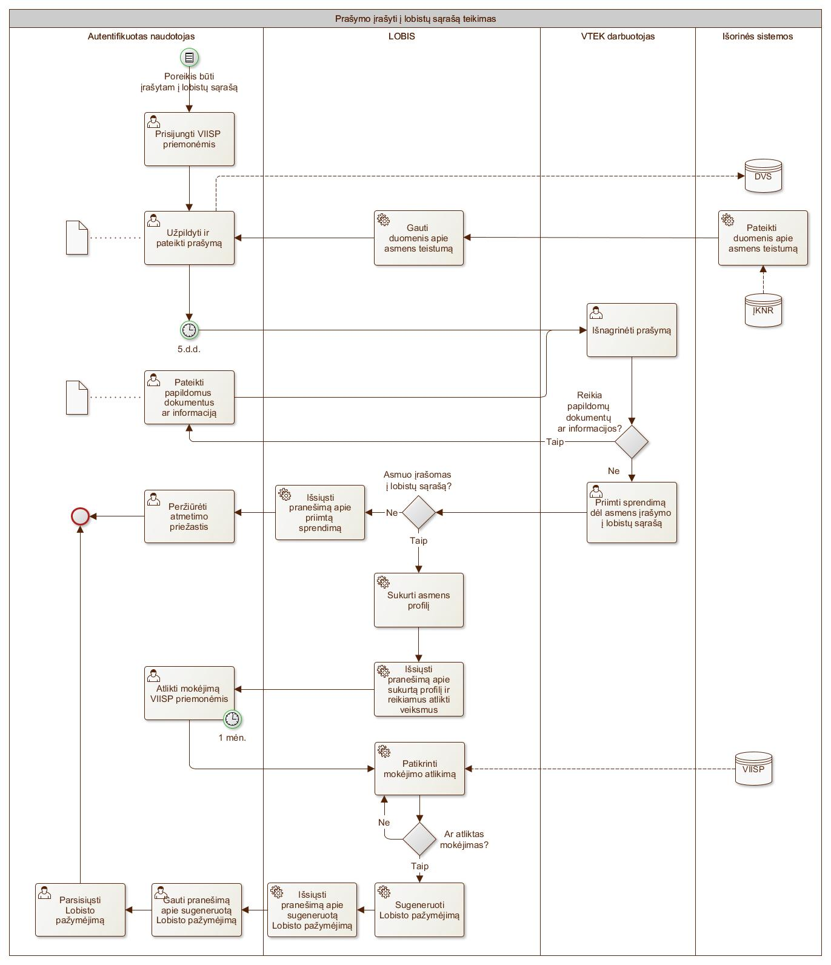
10.4 pav. Prašymo įrašyti į lobistų sąrašą būsimo proceso schema
10.4 lentelė. Prašymo įrašyti į lobistų sąrašą būsimo proceso aprašymas
Nr. | Žingsnis | Aprašymas | Dalyvis
1. | Prisijungti VIISP priemonėmis | Asmuo, siekiantis būti įrašytas į lobistų sąrašą, prisijungia per LOBIS. Asmens autentifikacija ir autorizacija vykdoma per VIISP. | Autentifikuotas naudotojas
2. | Užpildyti ir pateikti prašymą | Asmuo užpildo prašymą įrašyti į lobistų sąrašą, prideda reikiamus dokumentus.  Pateiktas prašymas turi būti užregistruojamas DVS. | Autentifikuotas naudotojas
3. | Pateikti duomenis apie asmens teistumą | IŠ ĮKNR automatiškai pateikiami duomenys apie asmens buvimą / nebuvimą ĮKNR registre. | Išorinės sistemos
4. | Gauti duomenis apie asmens teistumą | IŠ ĮKNR automatiškai gaunami duomenys apie asmens buvimą / nebuvimą ĮKNR registre. | LOBIS
5. | Išnagrinėti prašymą | VTEK atsakingas darbuotojas gauna prašymą ir jį nagrinėja. | VTEK darbuotojas
6. | Pateikti papildomus dokumentus ir informaciją | Jeigu reikia papildomų dokumentų ar informacijos, tuomet VTEK darbuotojas, el. priemonėmis pateikia papildomų dokumentų ar informacijos prašymą, o asmuo, norintis būti įrašytas į lobistų sąrašą, pateikia prašomus dokumentus ar informaciją. | Autentifikuotas naudotojas
7. | Priimti sprendimą dėl asmens įrašymo į lobistų sąrašą | VTEK priima sprendimą apie asmens įrašymą / neįrašymą į lobistų sąrašą. Sprendimas pažymimas sistemoje. | VTEK
8. | Išsiųsti pranešimą apie priimtą sprendimą | Jeigu priimamas sprendimas asmens neįrašyti į Lobistų sąrašą, tuomet automatiškai išsiunčiamas pranešimas apie VTEK priimtą sprendimą neįrašyti į Lobistų sąrašą ir sprendimo priėmimo priežastis. | LOBIS
9 | Peržiūrėti atmetimo priežastis | Jeigu VTEK priėmė sprendimą atmesti prašymą įrašyti į Lobistų sąrašą, tuomet asmuo peržiūri prašymo atmetimo priežastis. | Autentifikuotas naudotojas
10. | Sukurti asmens profilį | Jeigu VTEK priėmė sprendimą patenkinti asmens prašymą ir jį įtraukti į Lobistų sąrašą, tuomet automatiškai sukuriamas Lobisto profilis LOBIS sistemoje. | LOBIS
11. | Išsiųsti pranešimą apie sukurtą profilį ir reikiamus atlikti veiksmus | Asmeniui išsiunčiamas pranešimas, informuojantis, kad buvo sukurtas Lobisto profilis LOBIS ir, kad per vieną mėnesį reikalinga sumokėti valstybės rinkliavą. | LOBIS
12. | Atlikti mokėjimą VIISP priemonėmis | Per 1 mėnesį nuo VTEK sprendimo asmenį įrašyti į Lobistų sąrašą dienos, asmuo sumoka valstybės rinkliavą. Valstybės rinkliava sumokama VIISP priemonėmis. | Autentifikuotas naudotojas
13. | Patikrinti mokėjimo atlikimą | LOBIS automatiškai patikrina valstybės rinkliavos sumokėjimo faktą. | LOBIS
14. | Sugeneruoti Lobisto pažymėjimą | Jeigu sumokėta valstybės rinkliava, tuomet automatiškai sugeneruojamas Lobisto pažymėjimas, kurį galima atspausdinti. | LOBIS
15. | Išsiųsti pranešimą apie sugeneruotą Lobisto pažymėjimą | Išsiunčiamas pranešimas, informuojantis, kad asmeniui sugeneruotas Lobisto pažymėjimas. | LOBIS
16. | Gauti pranešimą apie sugeneruotą Lobisto pažymėjimą | Asmuo gauna pranešimą apie sugeneruotą Lobisto pažymėjimą. Bei galimus atlikti veiksmus. | Autentifikuotas naudotojas
17. | Parsisiųsti Lobisto pažymėjimą | Asmuo parsisiunčia Lobisto pažymėjimą, kurį gali atsispausdinti, tačiau negali koreguoti. | Autentifikuotas naudotojas

Lobistinės veiklos deklaracijos pildymas ir pateikimas
Žemiau esančiame paveiksle pateikiamas LVD pildymo ir teikimo būsimo veiklos proceso schema.
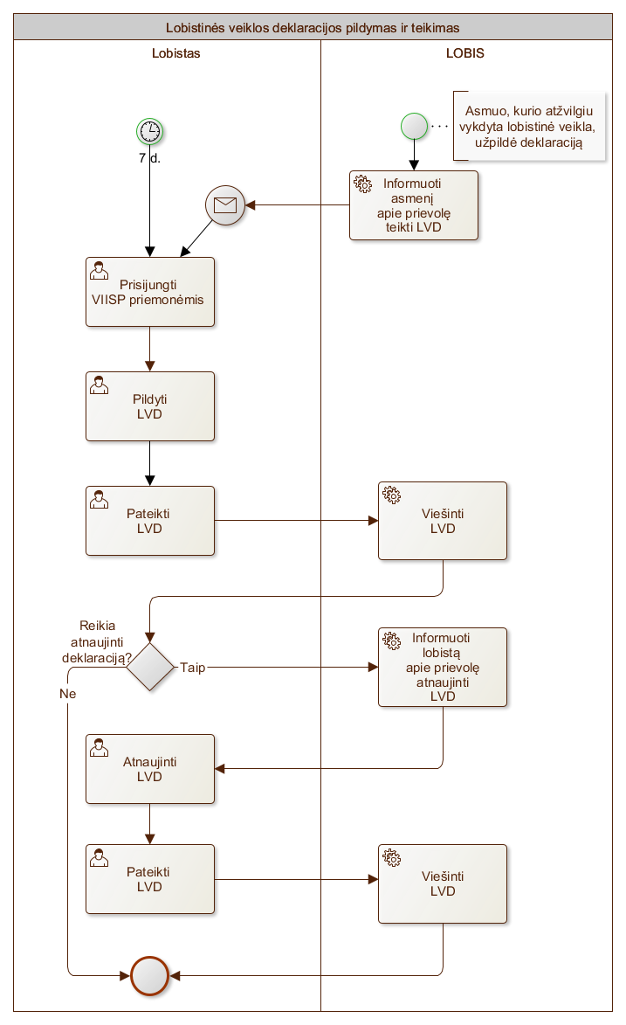
10.5 pav. LVD pildymo ir pateikimo būsimo proceso schema
10.5 lentelė. Prašymo įrašyti į lobistų sąrašą būsimo proceso aprašymas
Nr. | Žingsnis | Aprašymas | Dalyvis
1. | Prisijungti VIISP priemonėmis | Lobistas, įvykus lobistinės veiklos atvejui, kurie nustatyti Lobistinės veiklos įstatyme, per 7 dienas privalo prisijungti prie lobistai.lt (LOBIS) ir pateikti LVD.  Lobistas prie LOBIS jungiasi VIISP priemonėmis. | Lobistas
2. | Informuoti asmenį apie prievolę teikti LVD | Jeigu asmuo, kurio atžvilgiu buvo vykdyta lobistinė veikla, pateikė jo atžvilgiu vykdytos lobistinės veiklos Deklaraciją, tuomet lobistas automatiškai informuojamas apie prievolę pateikti LVD. | LOBIS
3. | Pildyti LVD | Prisijungęs lobistas pildo nustatytos formos LVD. Jeigu lobistas LVD nurodė asmenis, kurių atžvilgiu buvo vykdyta lobistinė veikla, tuomet tie asmenys automatiškai informuojami apie galimybę pateikti jų atžvilgiu vykdytos lobistinės veiklos Deklaraciją. | Lobistas
4. | Pateikti LVD | Lobistas, užpildęs LVD, ją patvirtina. | Lobistas
5. | Viešinti LVD | Patvirtinta LVD pateikiama viešinimui. | LOBIS
6. | Informuoti lobistą apie prievolę atnaujinti LVD | Esant poreikiui, lobistas informuojamas apie poreikį patikslinti LVD. | LOBIS
7. | Atnaujinti LVD | Esant poreikiui lobistas atnaujina LVD. | Lobistas
8. | Pateikti LVD | Lobistas, pakoregavęs LVD, ją patvirtina. | Lobistas
9. | Viešinti LVD | Patvirtinta LVD pateikiama viešinimui. | LOBIS

Asmens atžvilgiu vykdytos lobistinės veiklos deklaravimas
Žemiau esančiame paveiksle pateikiama asmens atžvilgiu vykdytos lobistinės veiklos deklaravimo būsimo veiklos proceso schema.
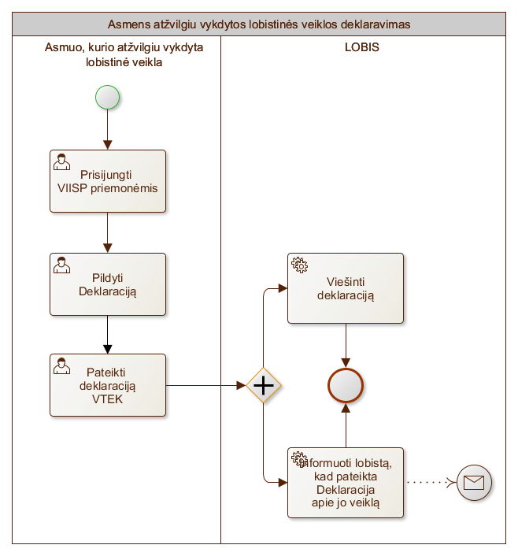
10.6 pav. Asmens atžvilgiu vykdytos lobistinės veiklos deklaravimo būsimo proceso schema
10.6 lentelė. Asmens atžvilgiu vykdytos lobistinės veiklos deklaravimo būsimo proceso aprašymas
Nr. | Žingsnis | Aprašymas | Dalyvis
1. | Prisijungti VIISP priemonėmis | Asmuo, kurio atžvilgiu vykdyta lobistinė veikla, norėdamas savanoriškai deklaruoti jo atžvilgiu vykdytą lobistinę veiklą, prisijungia prie LOBIS.  Prisijungimas vykdomas VIISP priemonėmis. | Asmuo, kurio atžvilgiu vykdyta lobistinė veikla
2. | Pildyti Deklaraciją | Prisijungęs asmuo, kurio atžvilgiu buvo vykdyta lobistinė veikla, pildo Deklaraciją. | Asmuo, kurio atžvilgiu vykdyta lobistinė veikla
3. | Pateikti Deklaraciją VTEK | Asmuo, kurio atžvilgiu vykdyta lobistinė veikla, užpildęs Deklaraciją, ją patvirtina. | Asmuo, kurio atžvilgiu vykdyta lobistinė veikla
4. | Viešinti Deklaraciją | Patvirtinta Deklaracija pateikiama viešinimui. | LOBIS
5. | Informuoti lobistą, kad pateikta Deklaracija apie jo veiklą | Asmeniui, kurio atžvilgiu buvo vykdyta lobistinė veikla, pateikus Deklaraciją, automatiškai pateikiamas pranešimas lobistui, kuris nurodytas Deklaracijoje. | LOBIS

